Hubungkan linux server dengan windows client

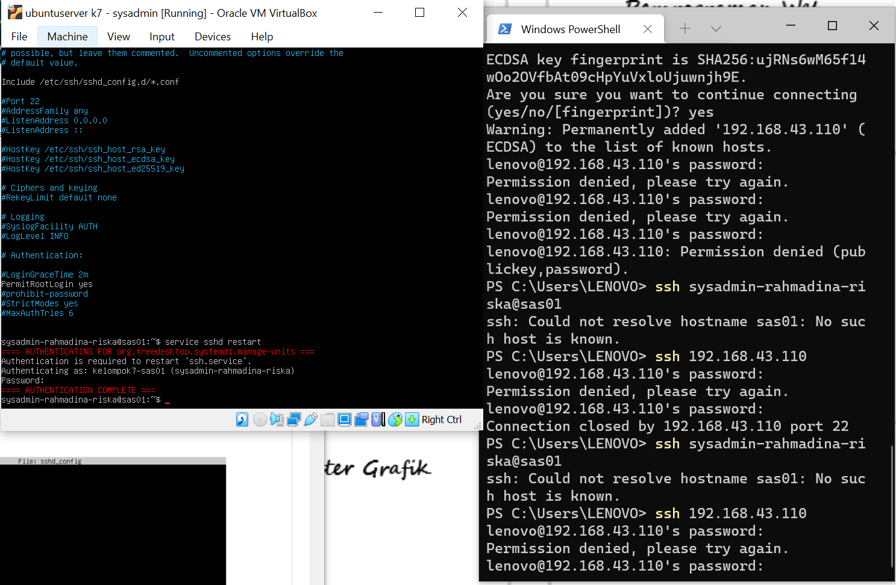

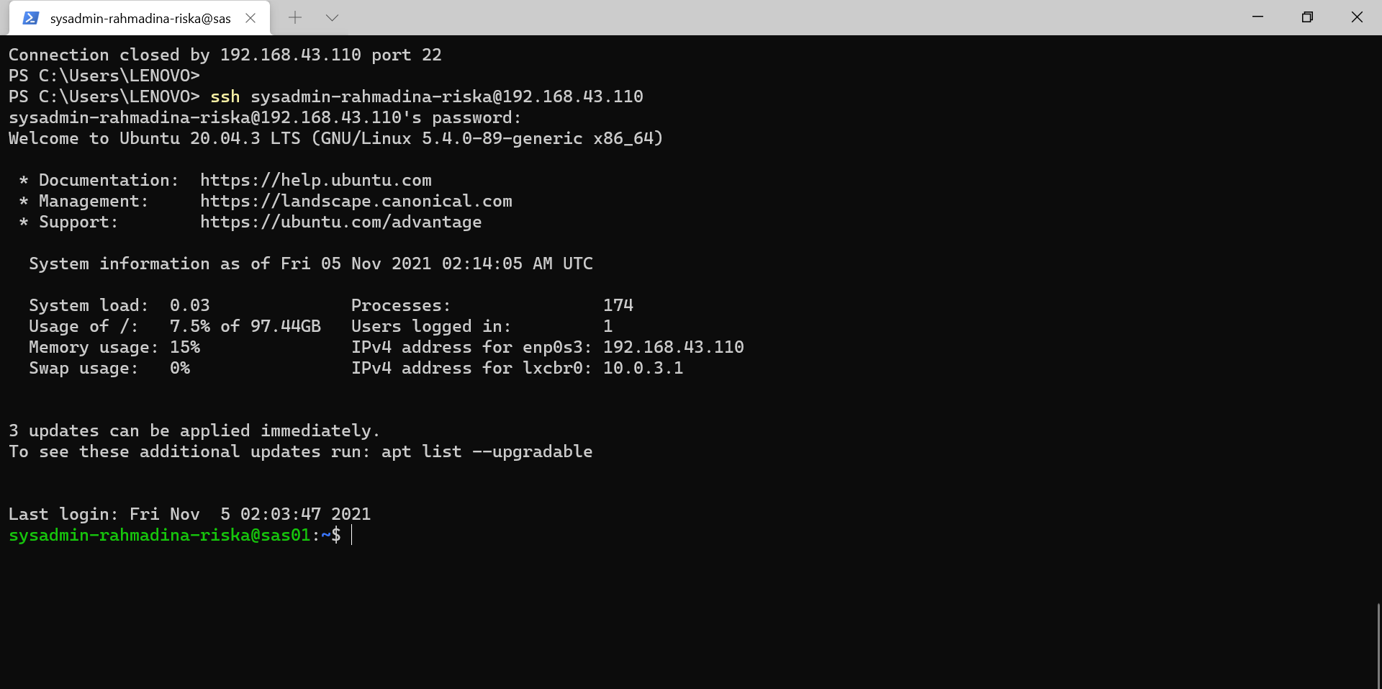

Set up autostart lxc

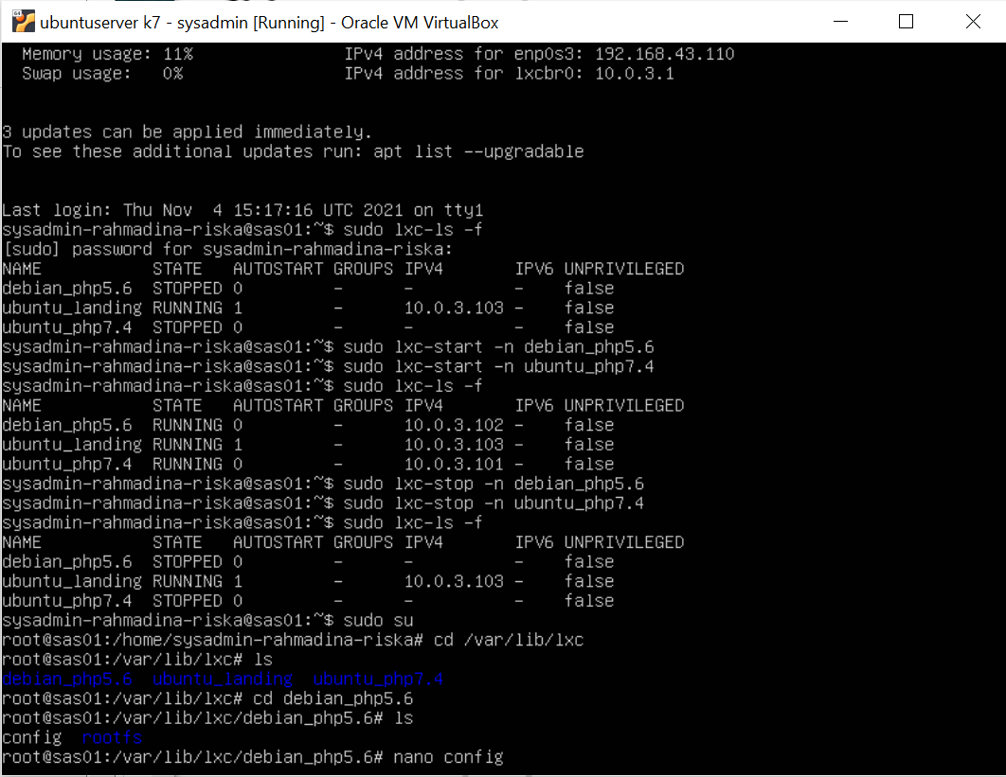

Tambahkan auto start = 1

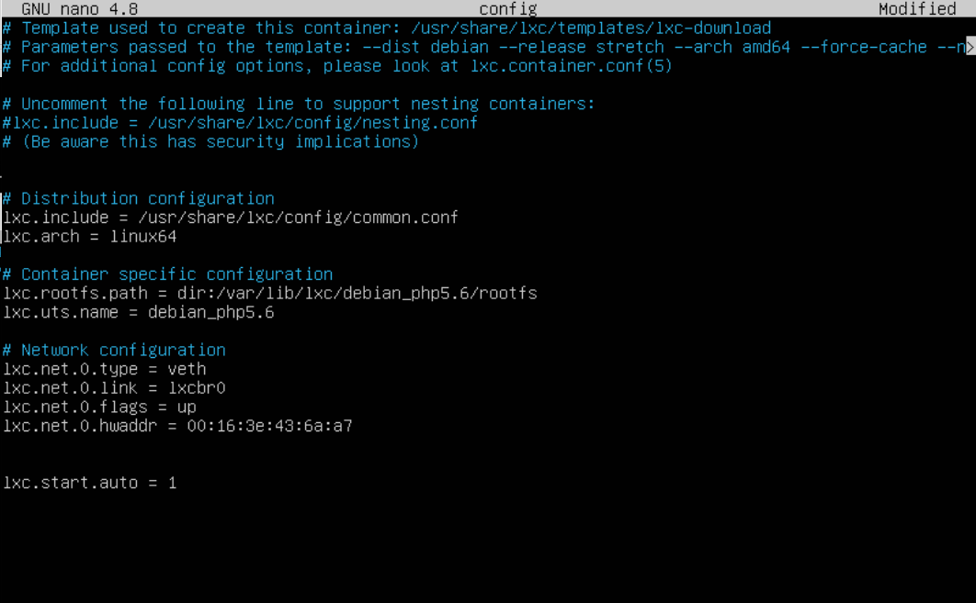

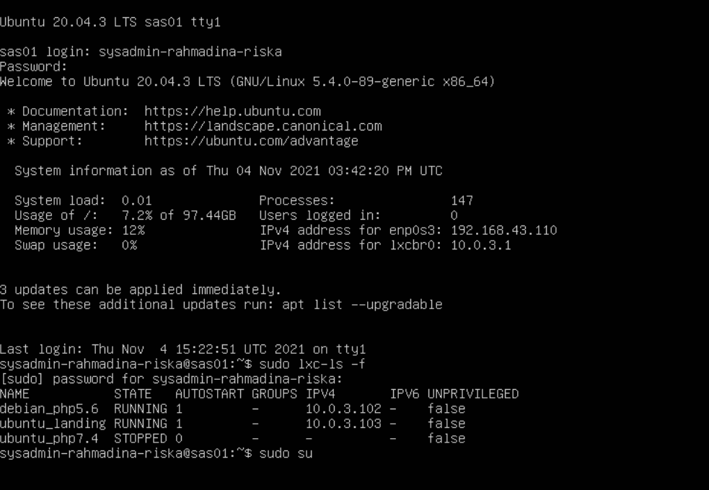

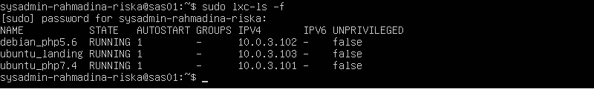



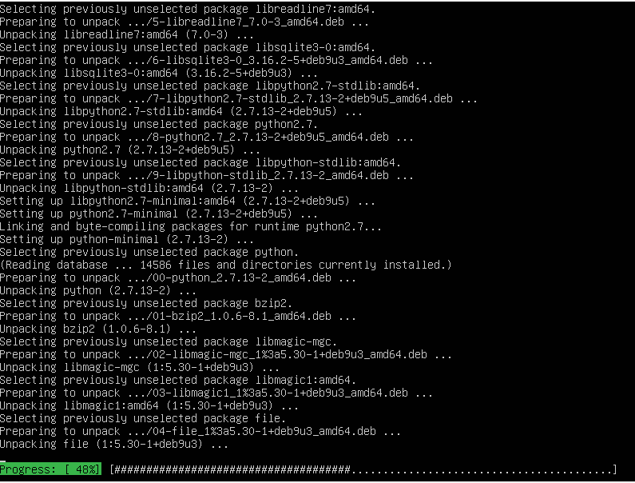

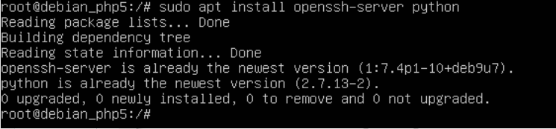



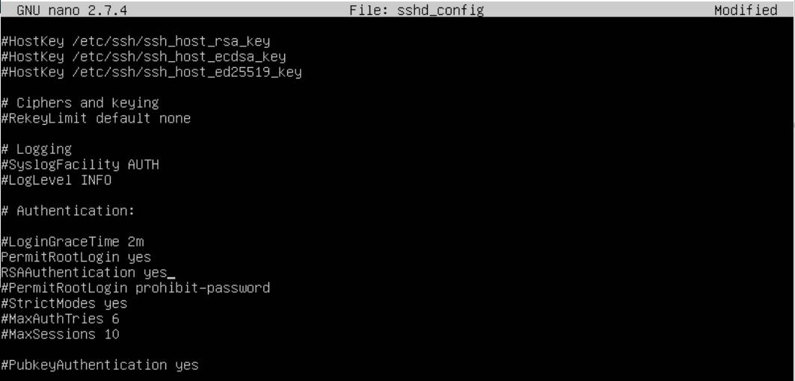

Passwd ku : 100

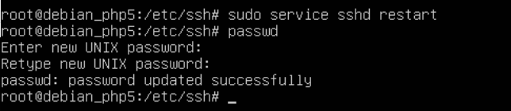

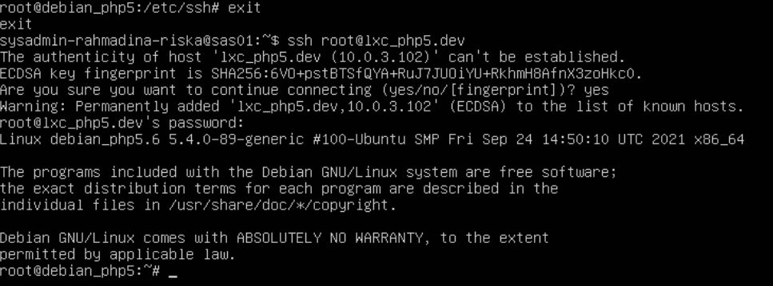

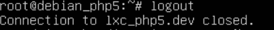

Konfigurasi juga di landing dan Ubuntu_php7.4

* Landing

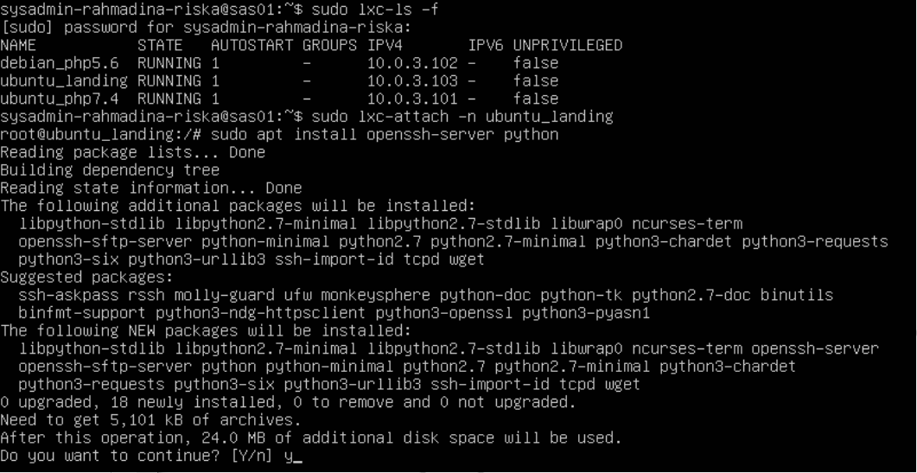

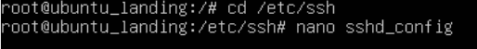

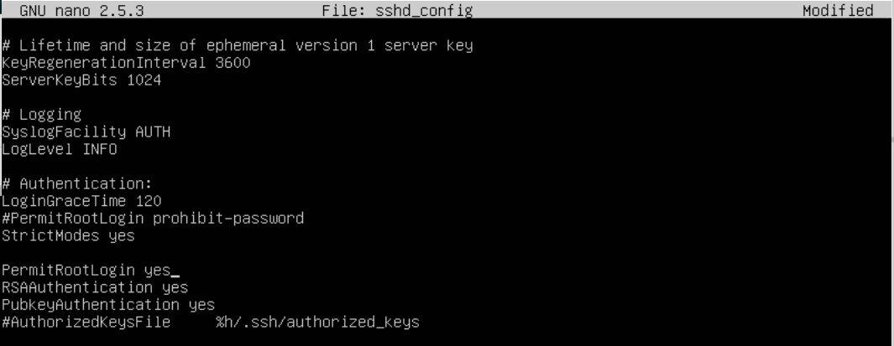

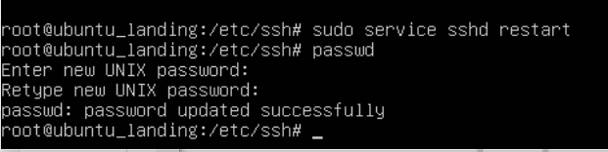

Untuk melihat root lxc kita masuk ke nano /etc/hosts



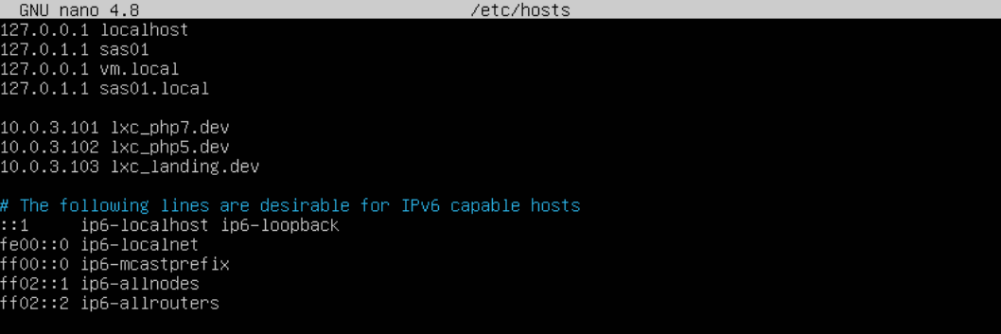

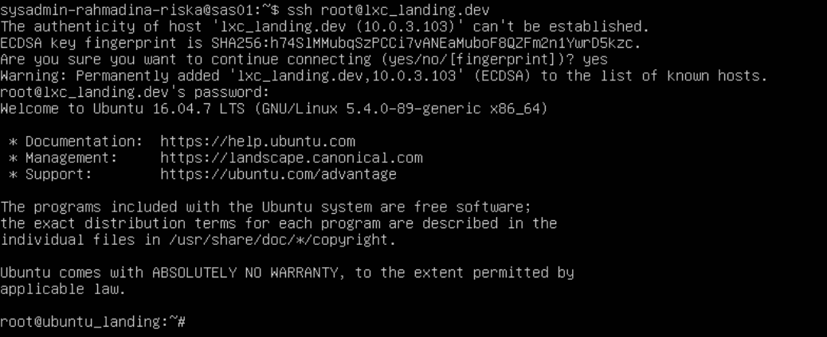

* Setting Ubuntu_php7.4

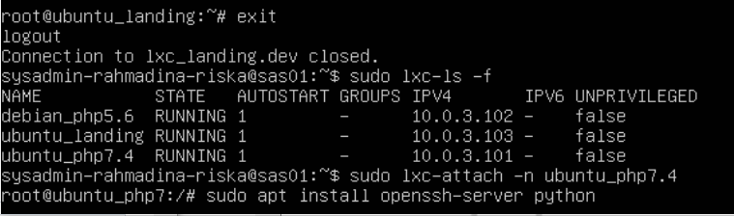

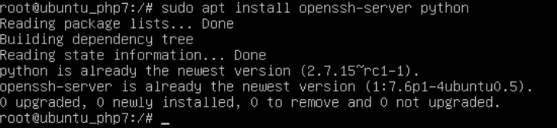



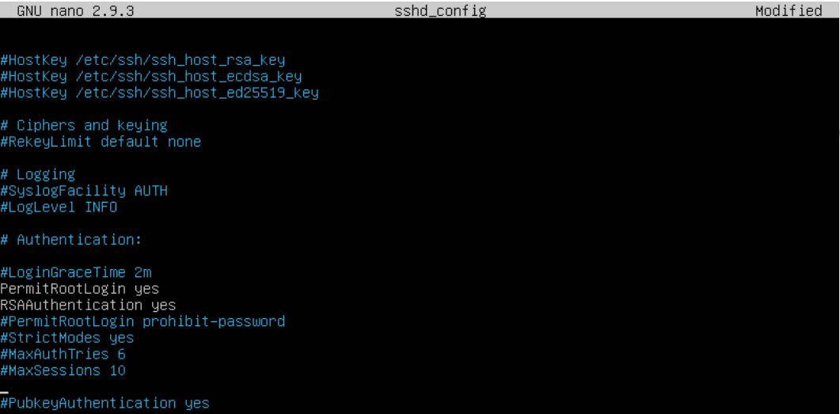

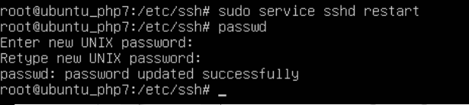

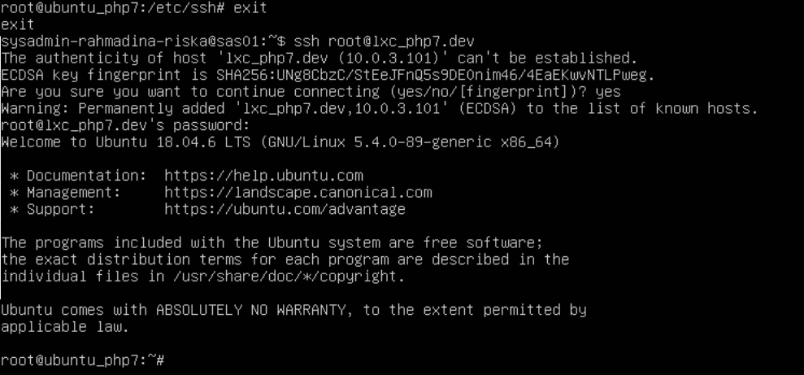

Instalasi

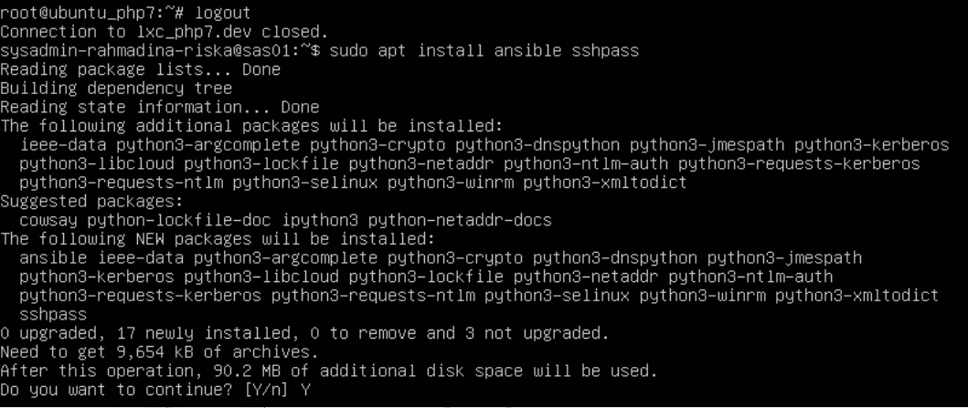

Cek koneksi semua lxc dengan ansible

1. Buat folder simple-playbook pada ~/ansible/



1. Pindah ke folder simple-playbook



1. Buat file hosts sebagai vagrant inventory dengan isi :

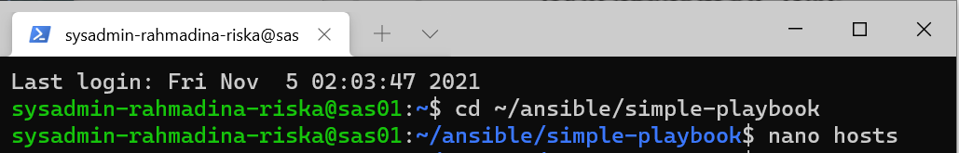

Pass disesuaikan dengan pass vm agar mudah #indyasprak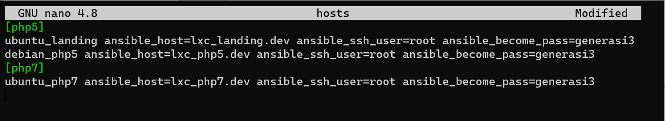

Ping all

Berhasil

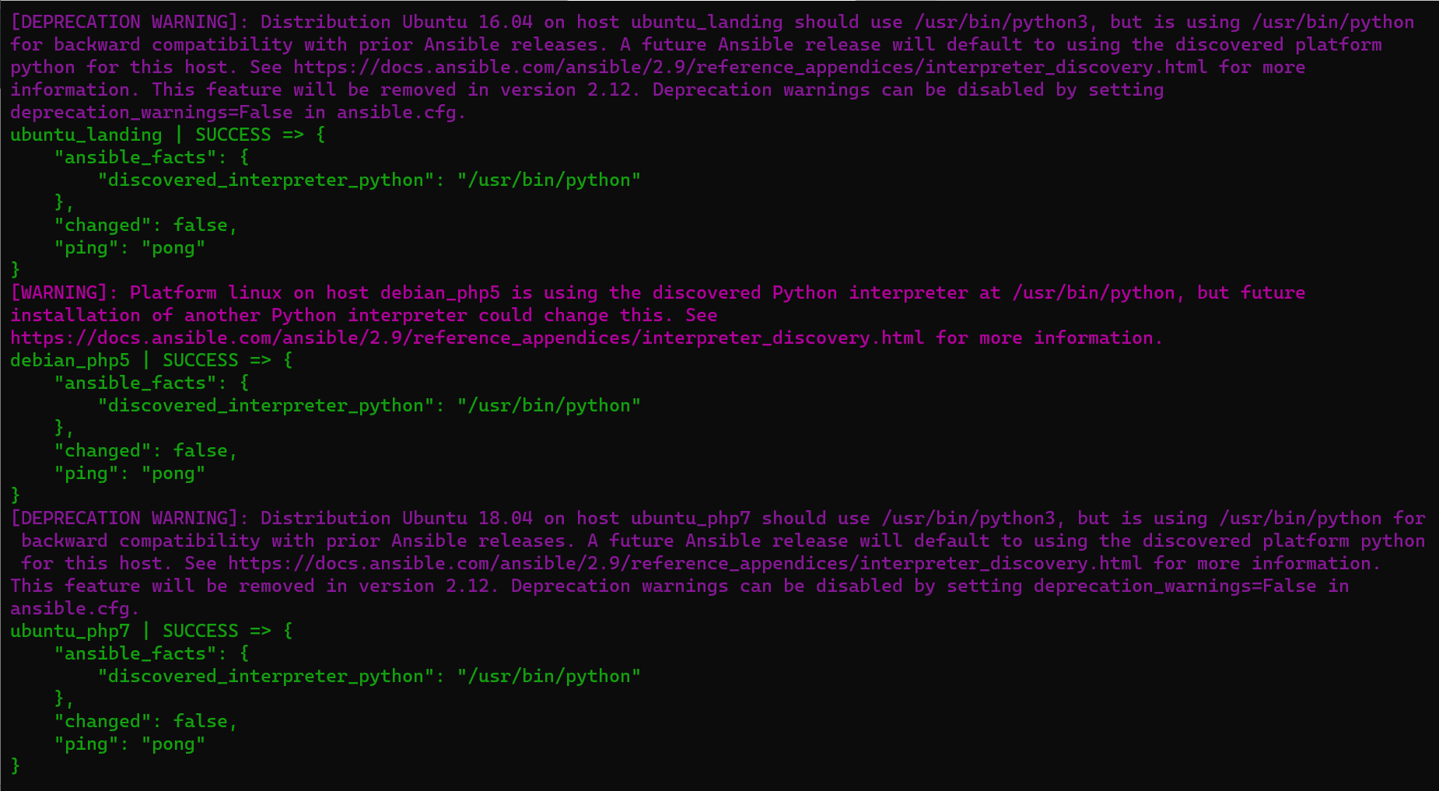

Menjalankan sgell command

1. Jalankan perintah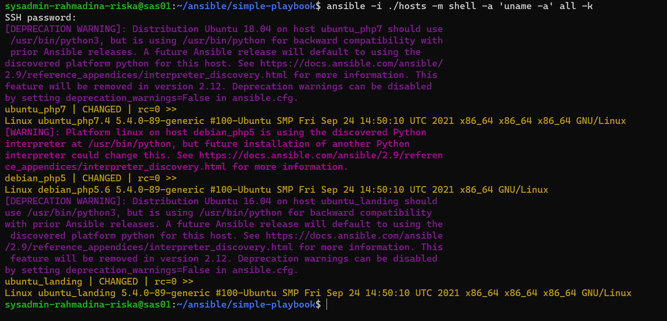

Grouping Host

1. Buka file hosts dan tambahkan nama group. Contoh nama groupnya adalah php5 dan php7

Sudah tersetting di awal



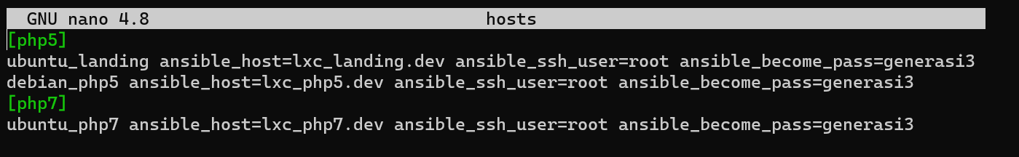

1. Buat file install-lynx.yml dengan isi sebagai berikut



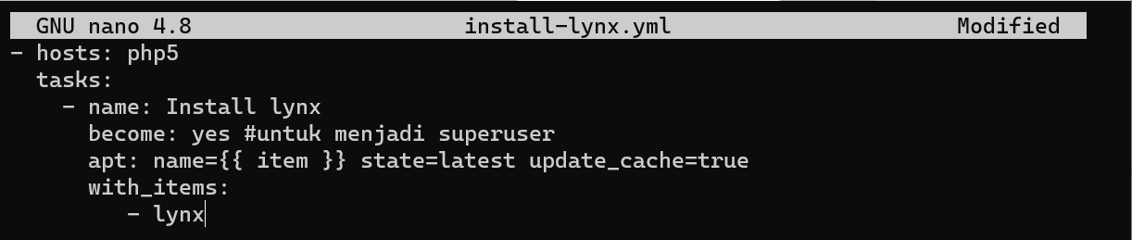

1. Jalankan perintah berikut

Pas:100



1. Hasil

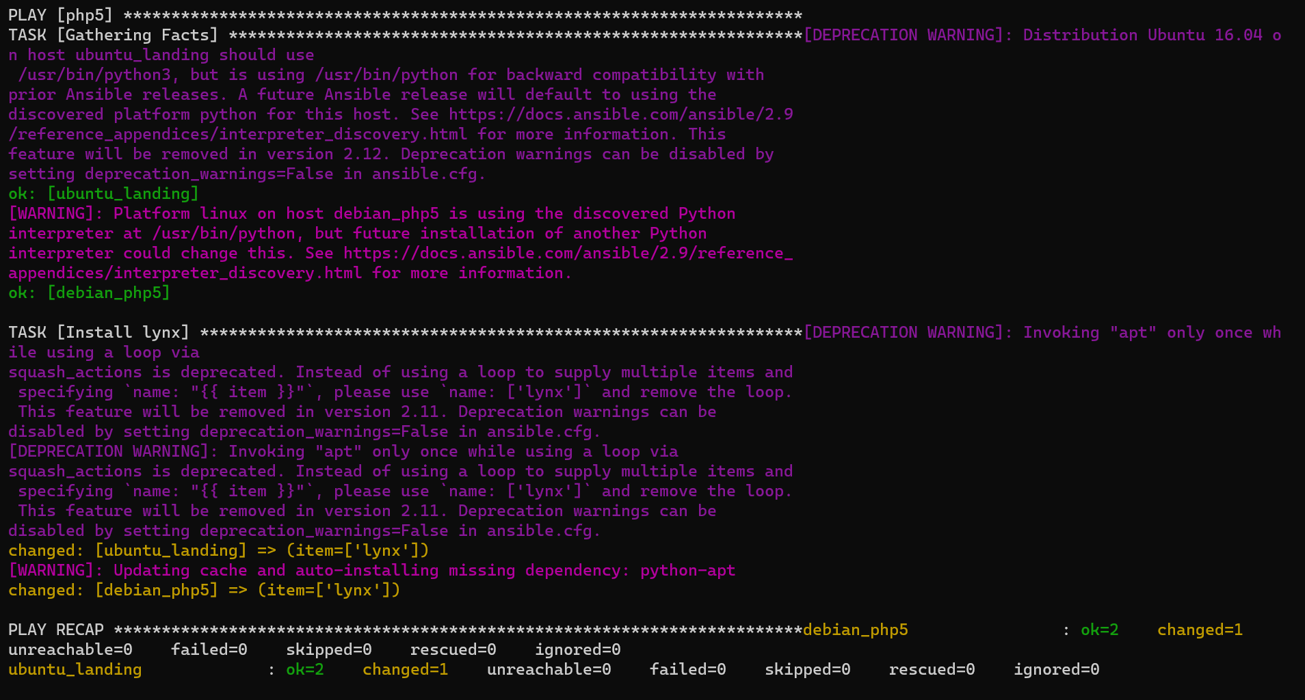

Memastikan kembali

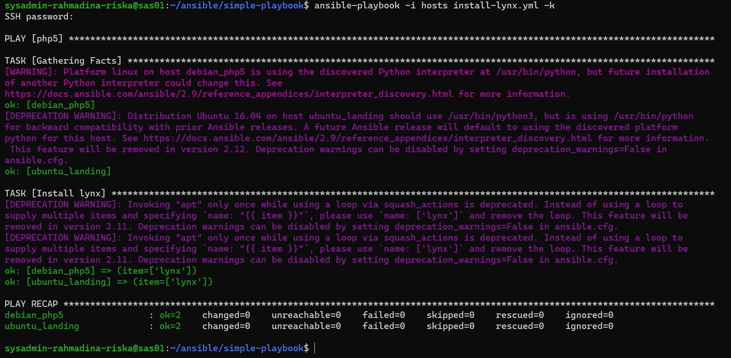

1. Cek ke lxc group php5, apakah sudah terinstall

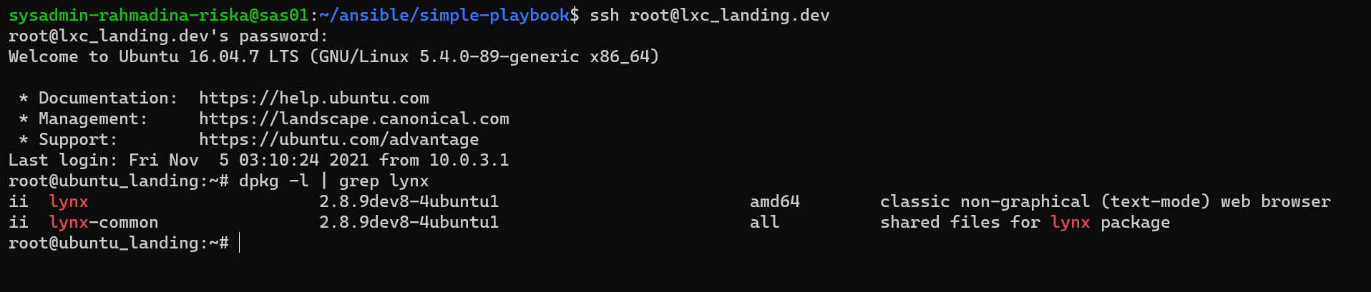

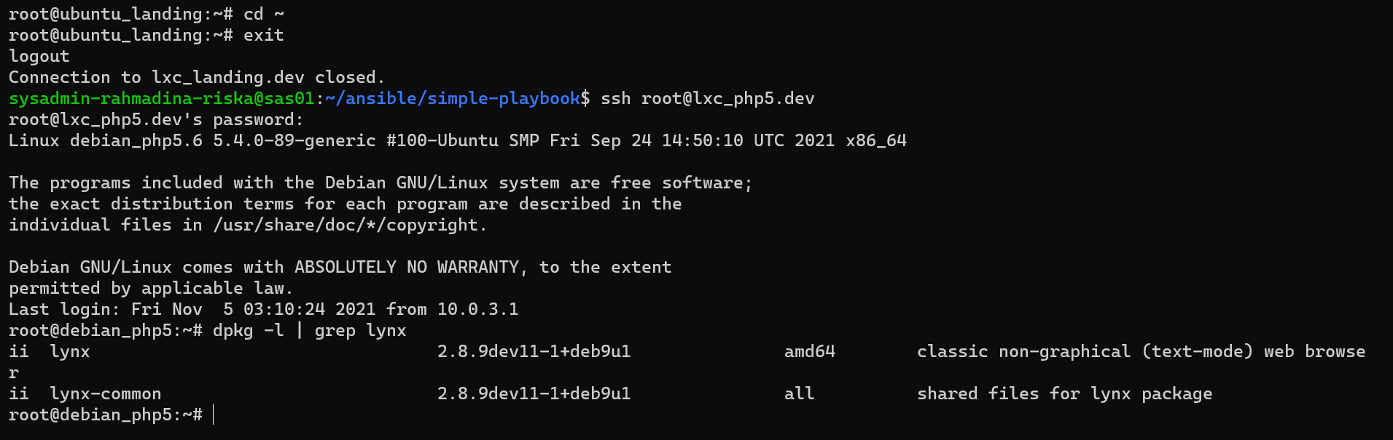

Copy File

1. Buat file copy.yml, dengan isi



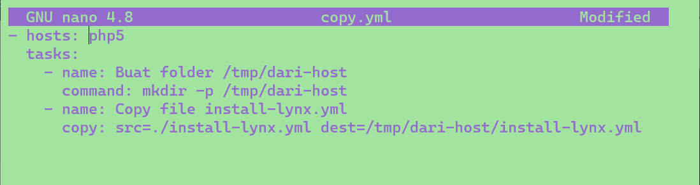

1. Jalankan dengan perintah



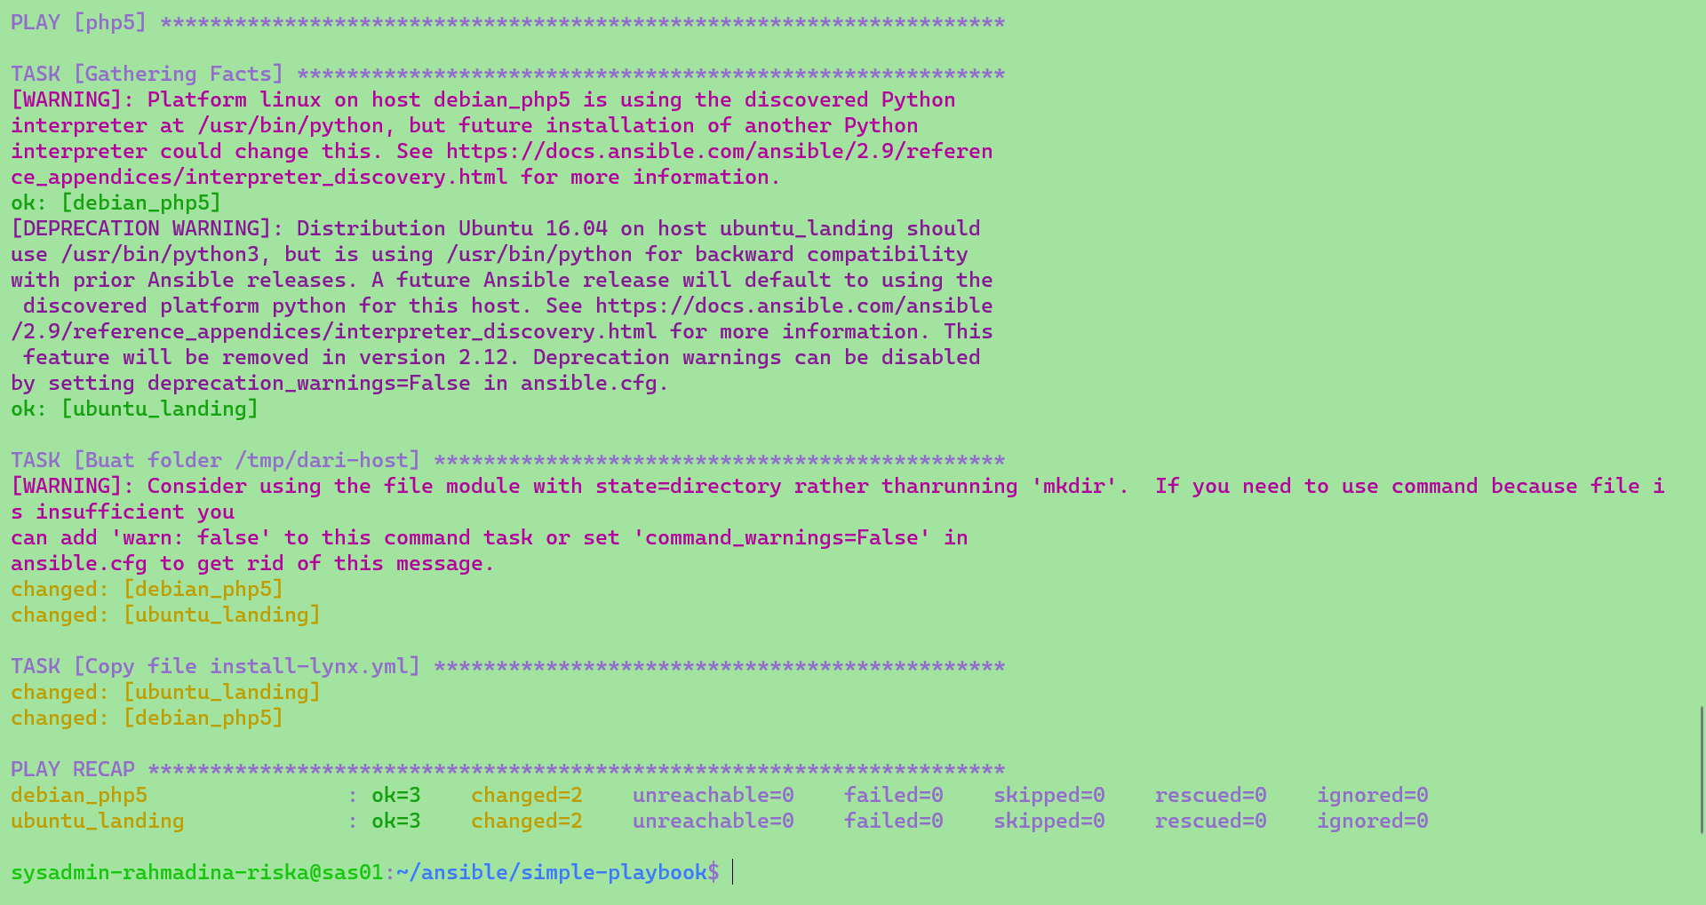

1. Cek ke lxc group php5, apakah sudah terinstall

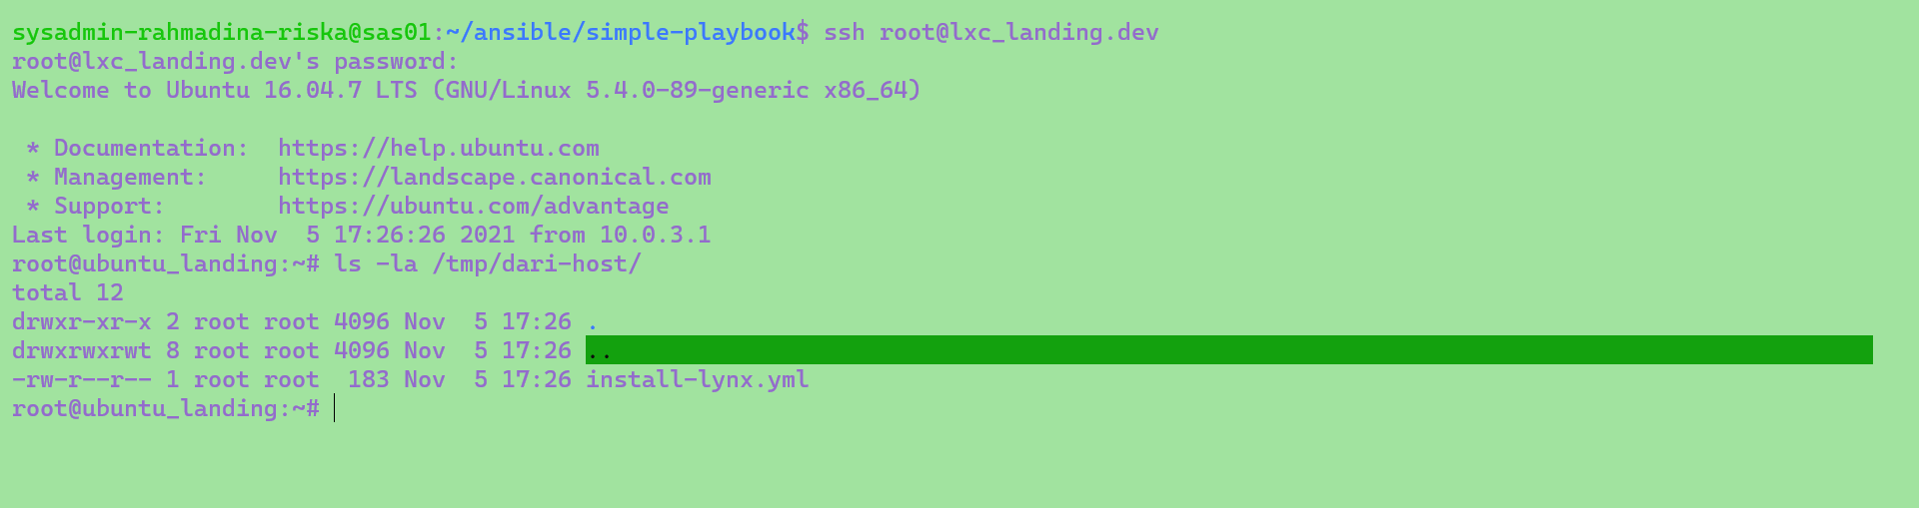

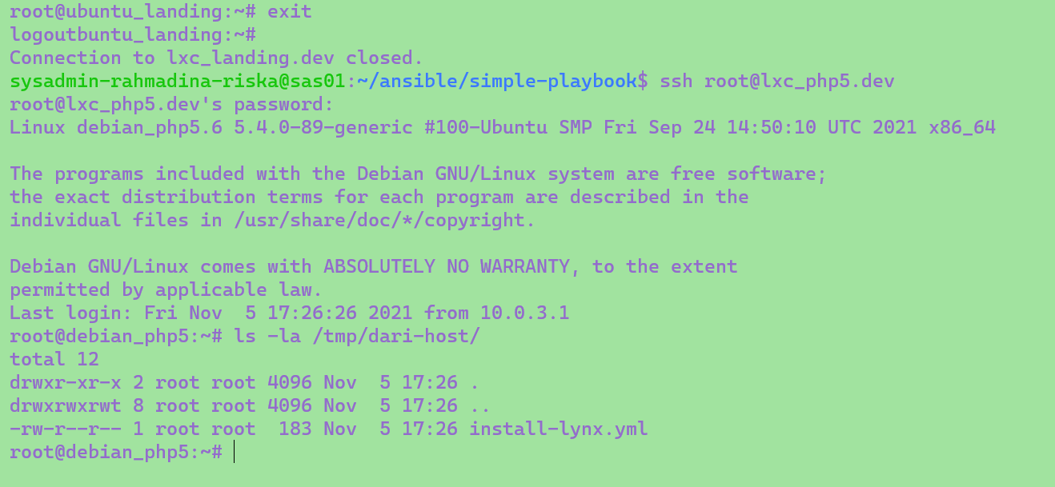

Exit dan masuk kembali ke server Ubuntu kita

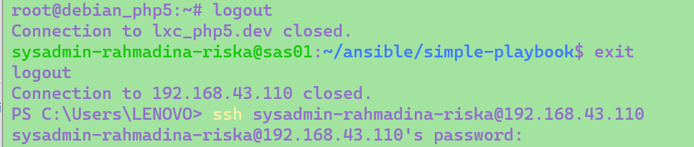

Warning !!!

Untuk mengantisipasi hal yang tidak diinginkan (Ingat LXC digunakan sampai modul 5) silahkan backup semua lxc menggunakan command:

1. Cek terlebih dahulu lxc kita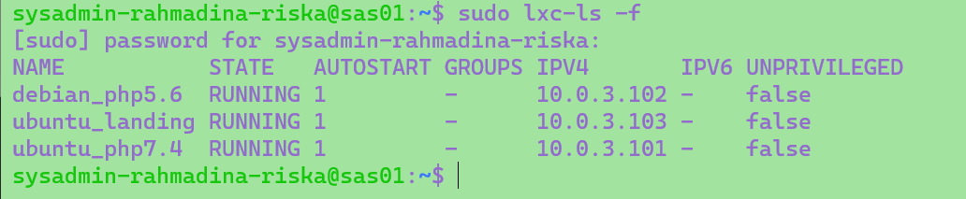
2. Stop Ubuntu landing dan lxc lainnya sebelum melakukan backup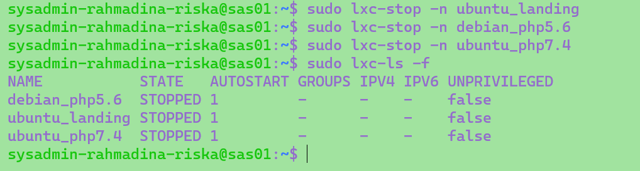
3. Kemudian backup lxc kali ini menggunakan -sKD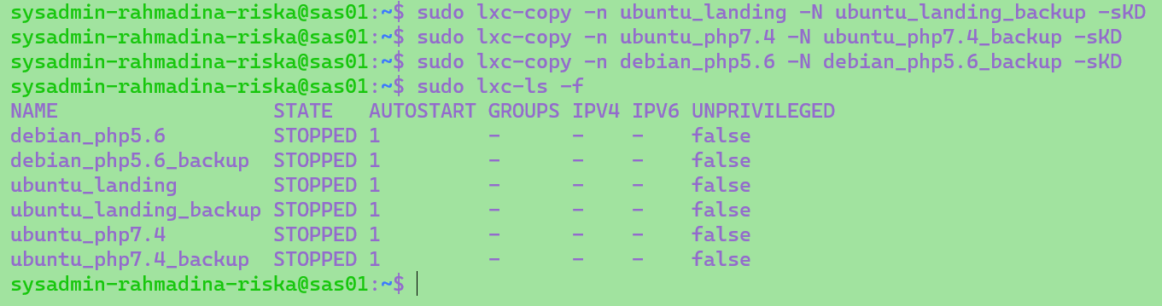
4. # jangan lupa untuk mematikan auto start di config lxc backup

Debian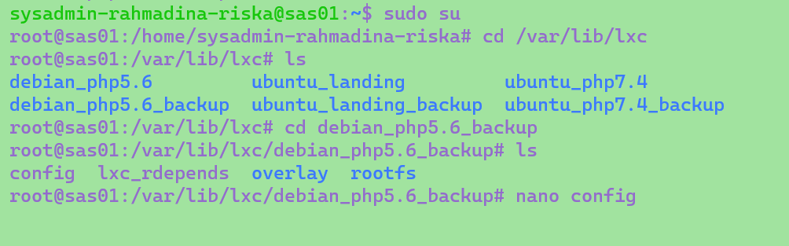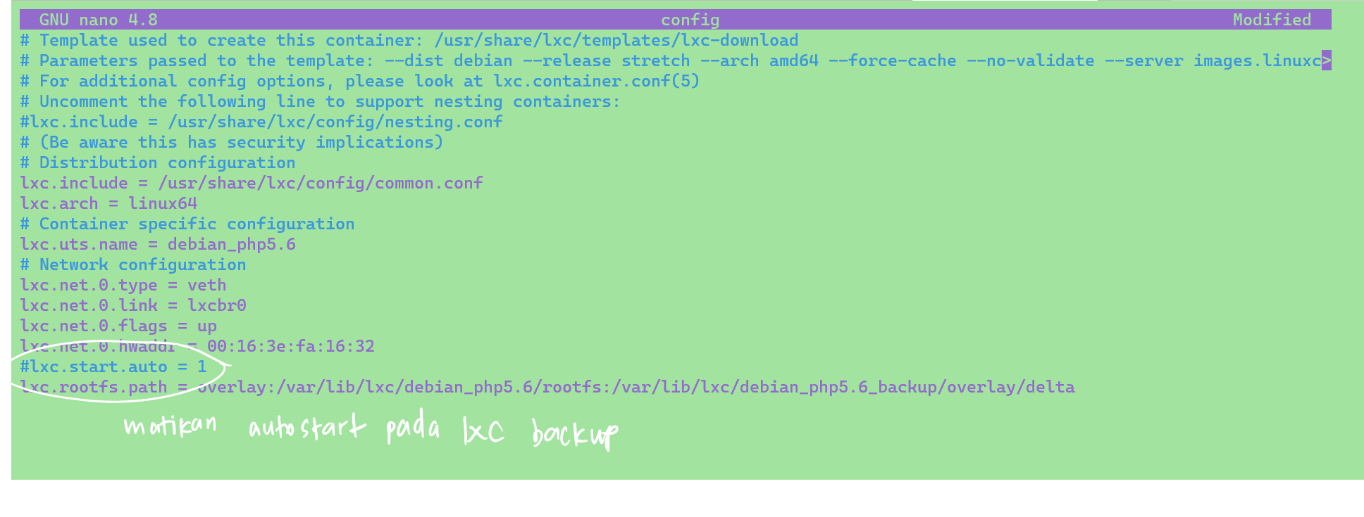

Landing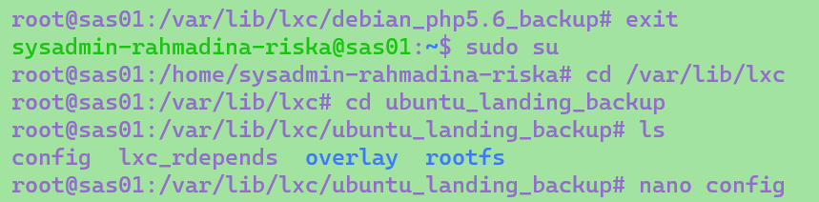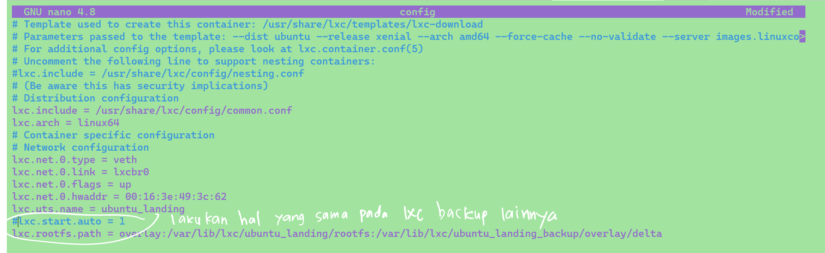

Ubuntu_php7.4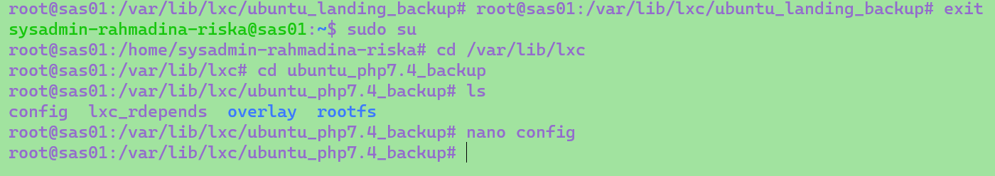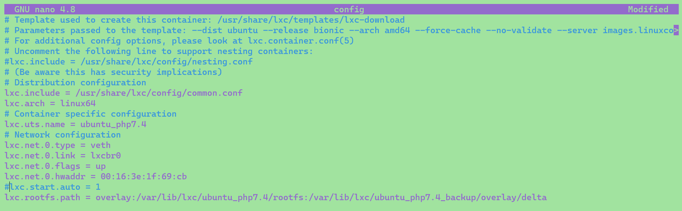

1. Exit dan cek lxc list



Masuk kembali ke server

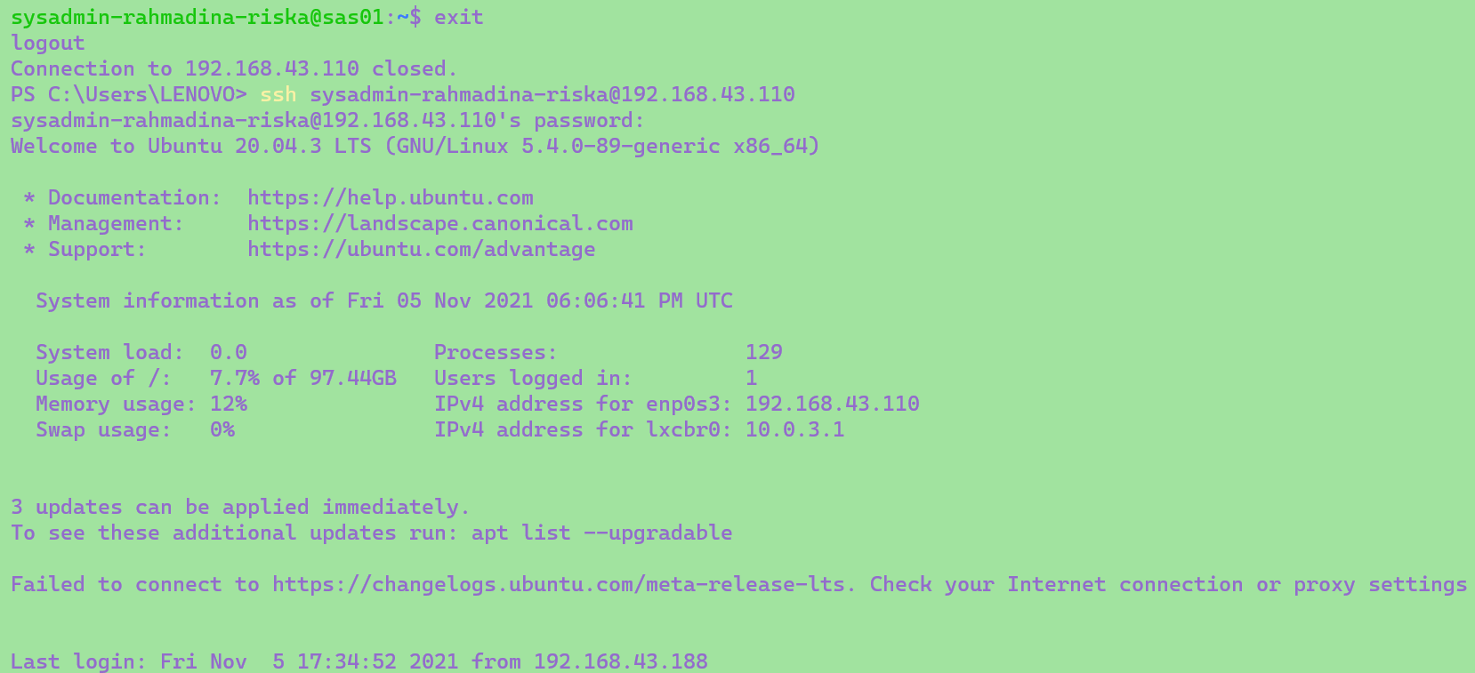

Cek lxc list untuk memastikan autostart pada lxc backup telah nonaktifkan

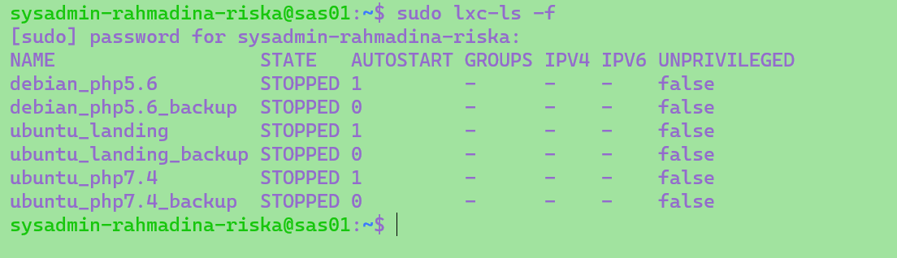

1. #steps boleh dilewati

Untuk cek autostart berjalan maka reboot server Ubuntu

Masuk kembali ke server

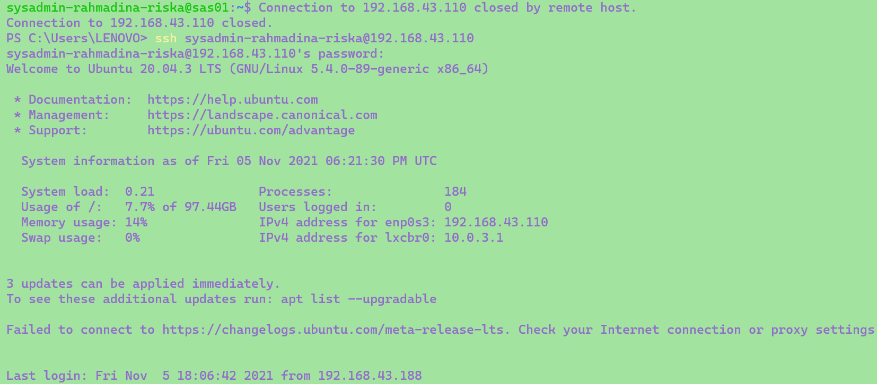

Cek lxc list

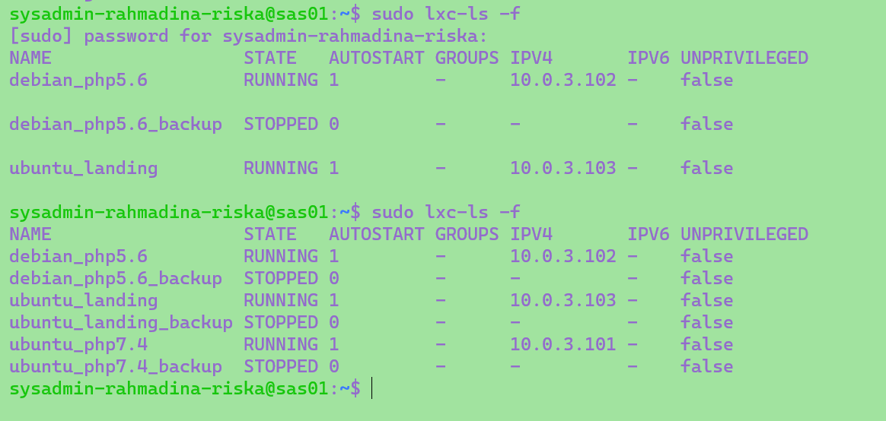

#sudah sama dengan modul

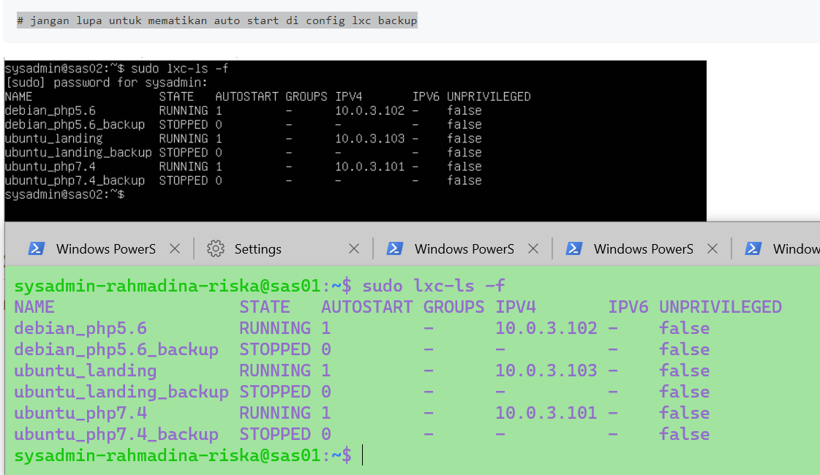

Soal Latihan Praktikum

1. Kondisi awal setelah create mariadb belum terdeteksi

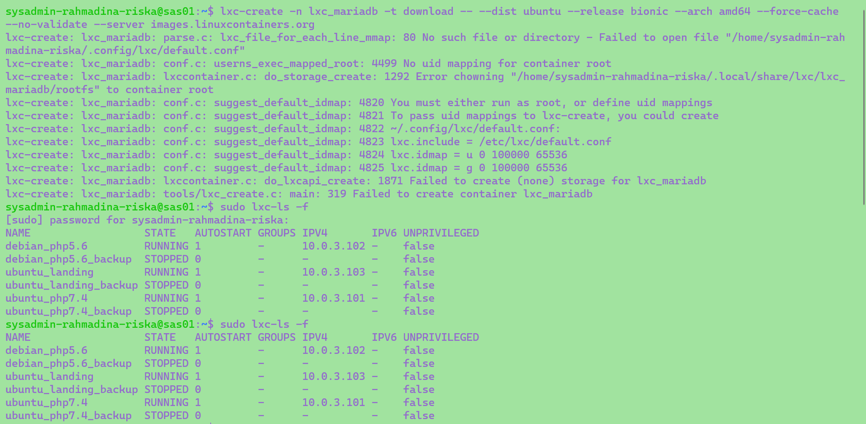

Maka lakukan lagi dengan memberi perintah sudo dan cek list lxc kembali

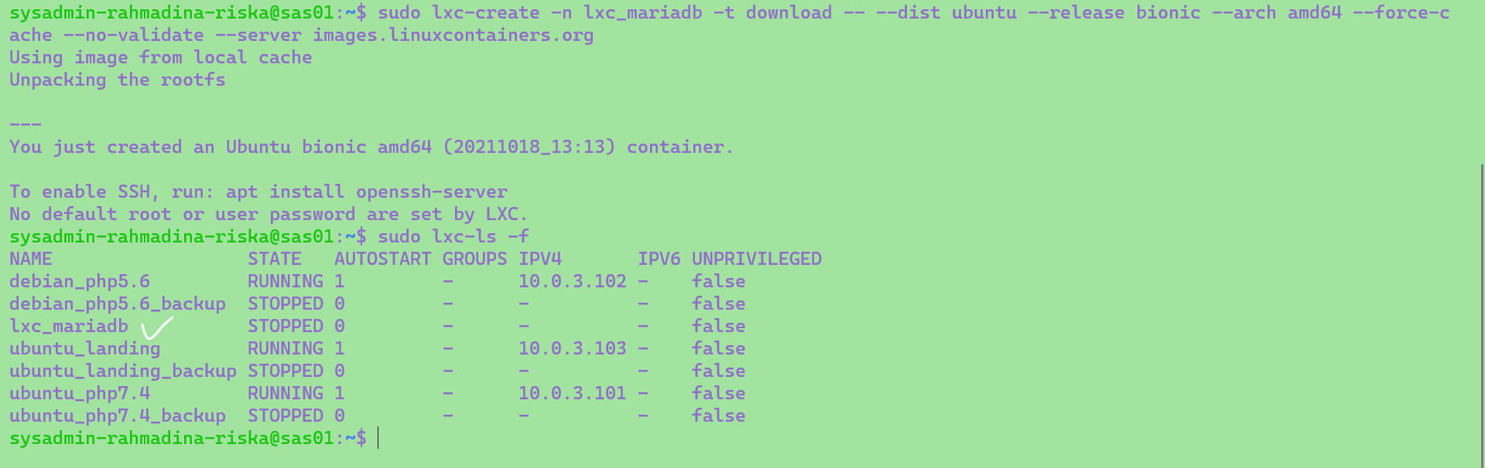

Start lxc mariadb

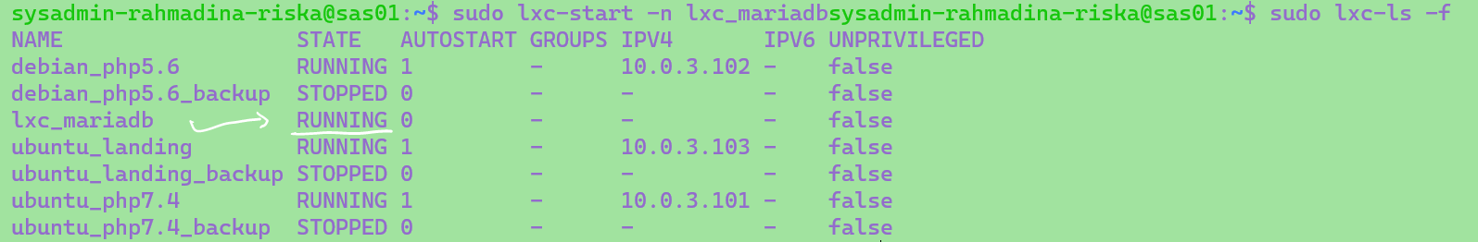



Tunggu proses

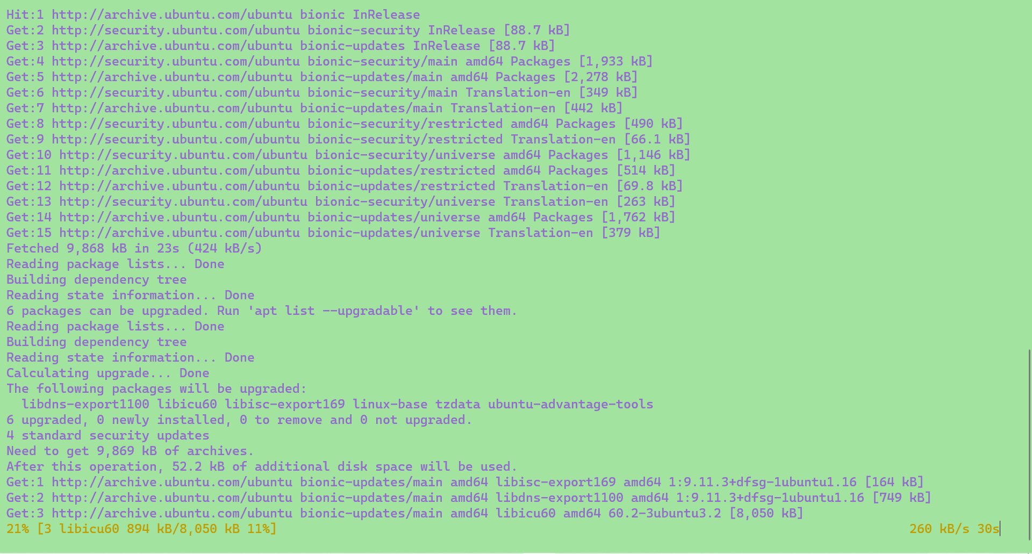

Cek ulang

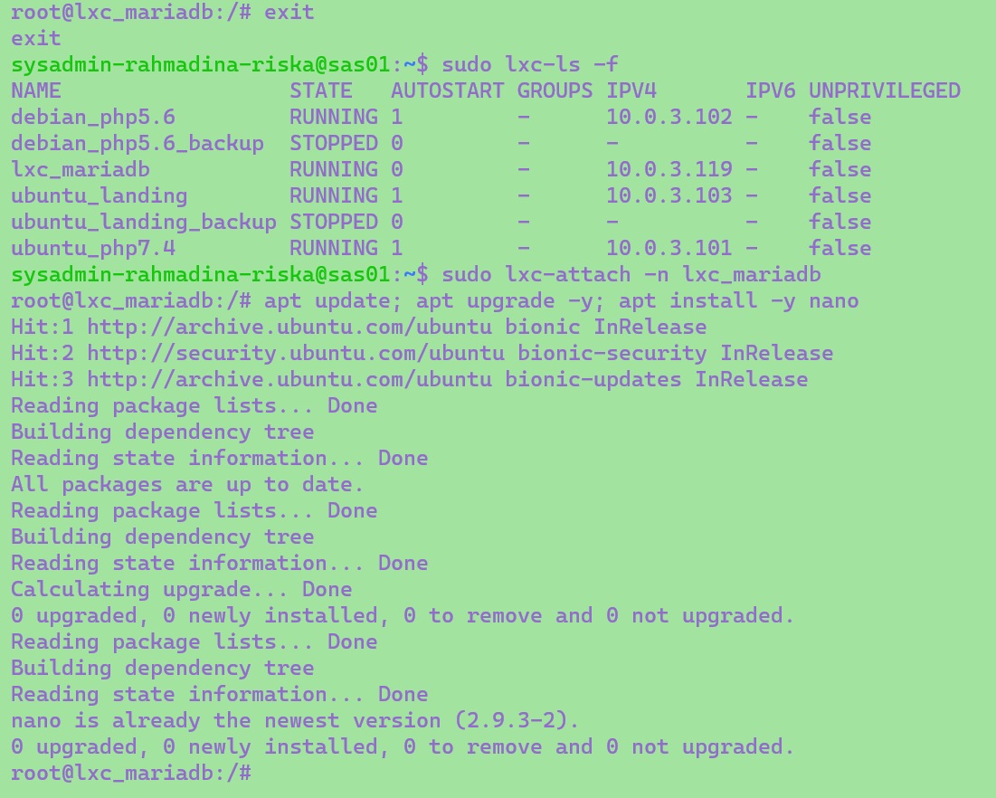

Set IP



Before

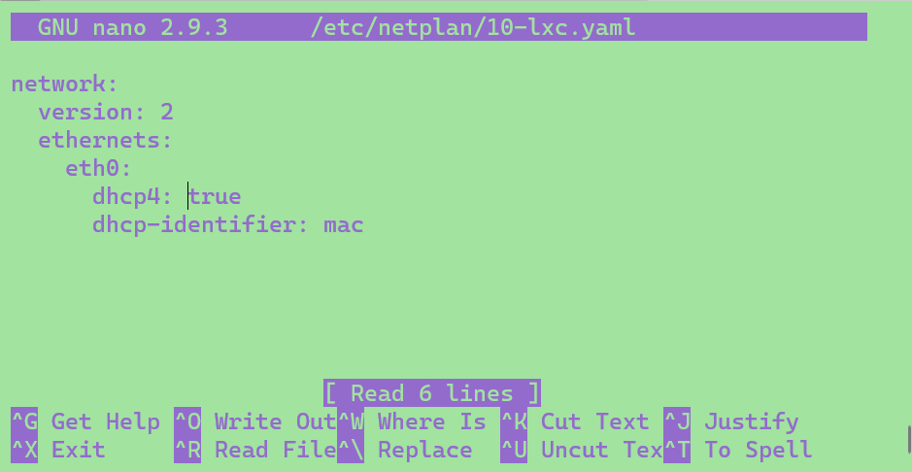

After

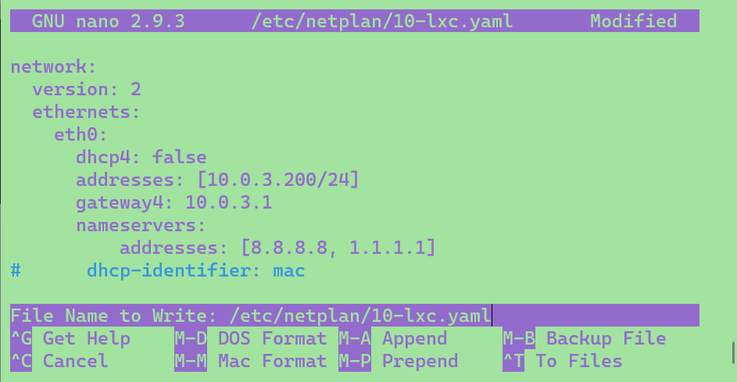



Konfigurasi ssh server mariadb



Tunggu proses

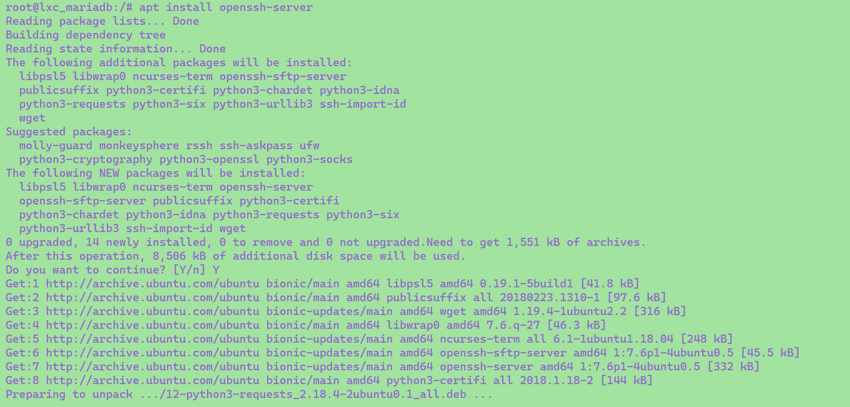



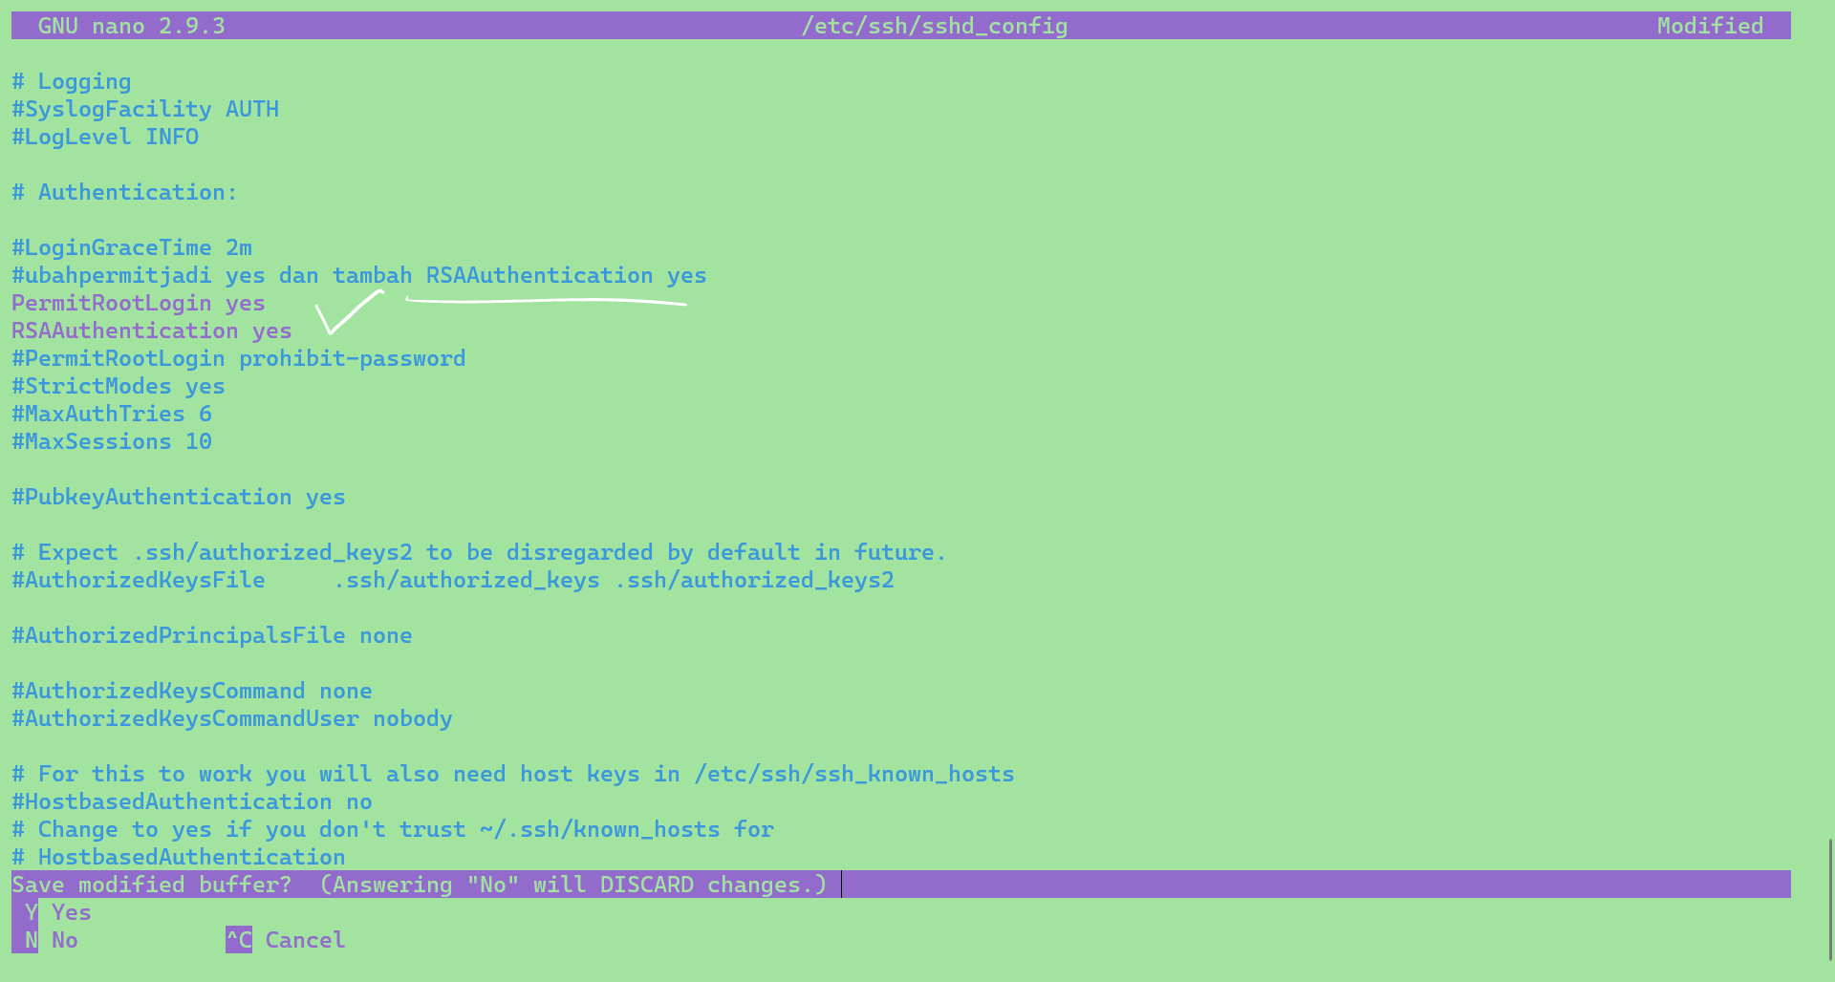

End config diluar configuration

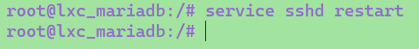

Set password : 100

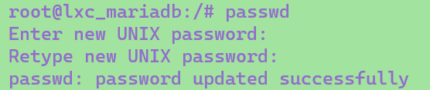

Exit dan save yes

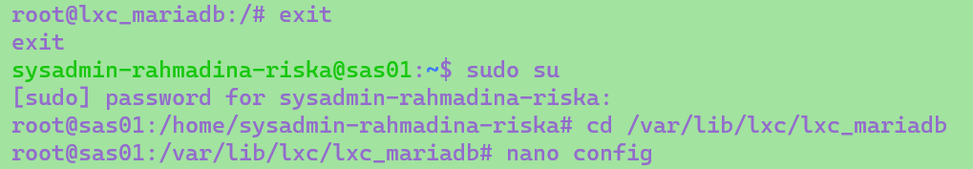

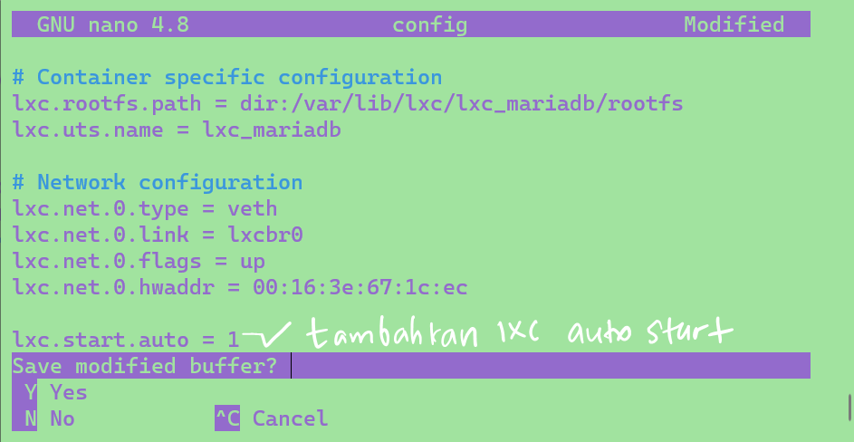

Backup mariadb

Sebelum backup saya akan reboot server Ubuntu untuk cek apakah autostart mariadb berubah, setelah itu saya akan stop running dan back up

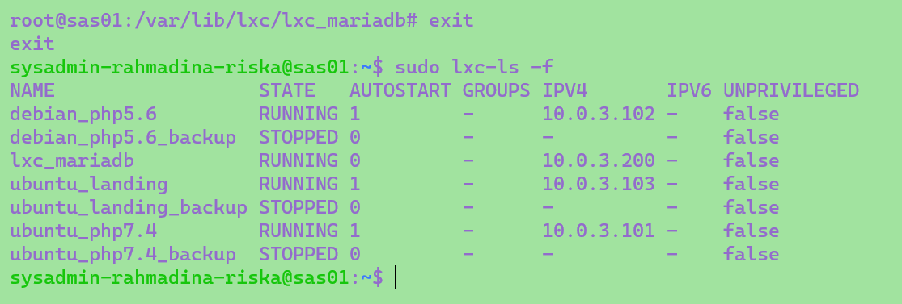

Berhasil

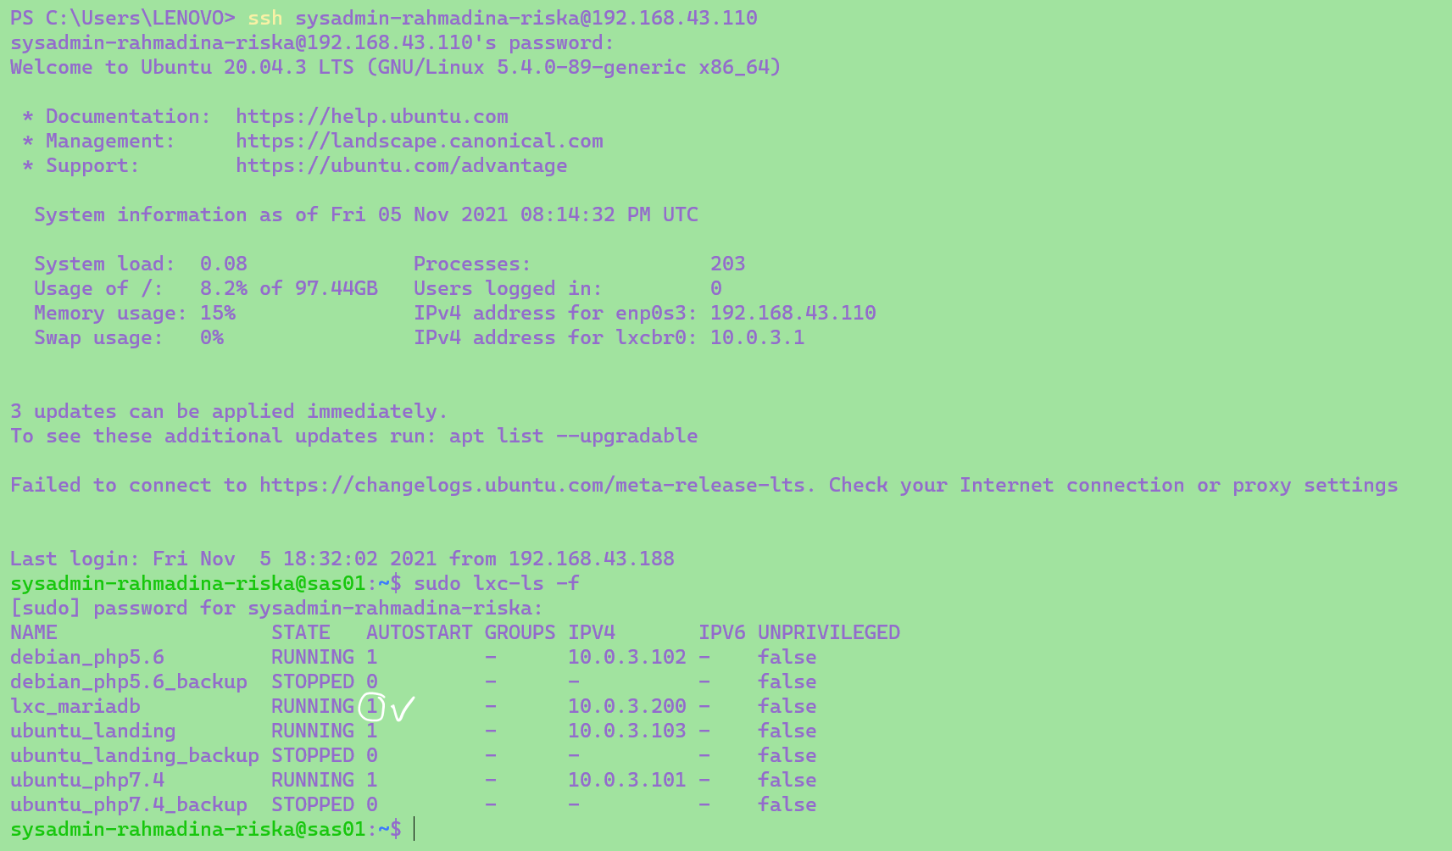

Stop running

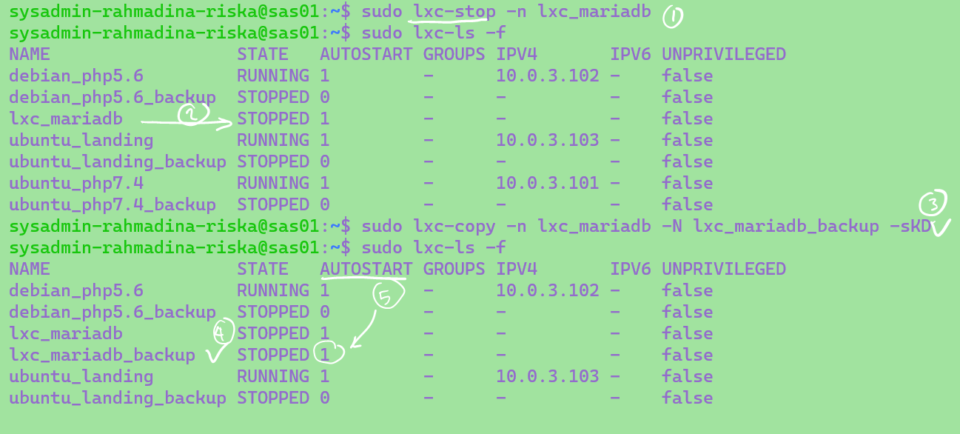

Matikan autostart mariadb_backup

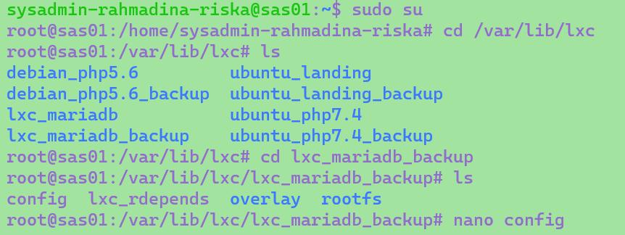

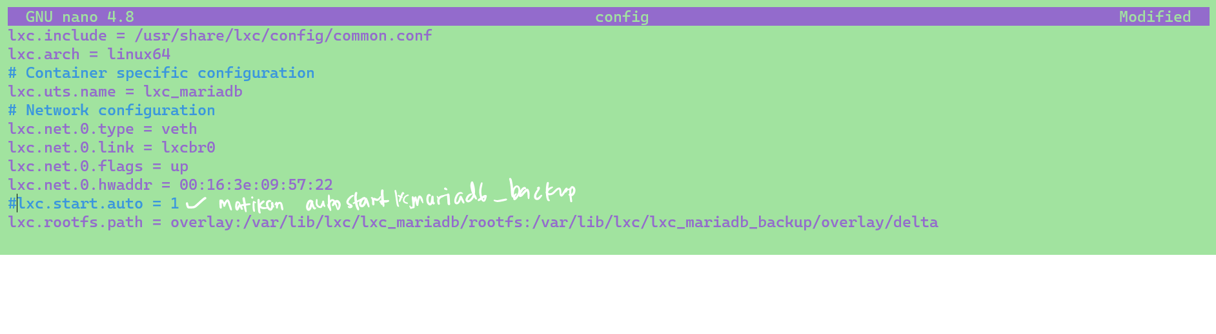

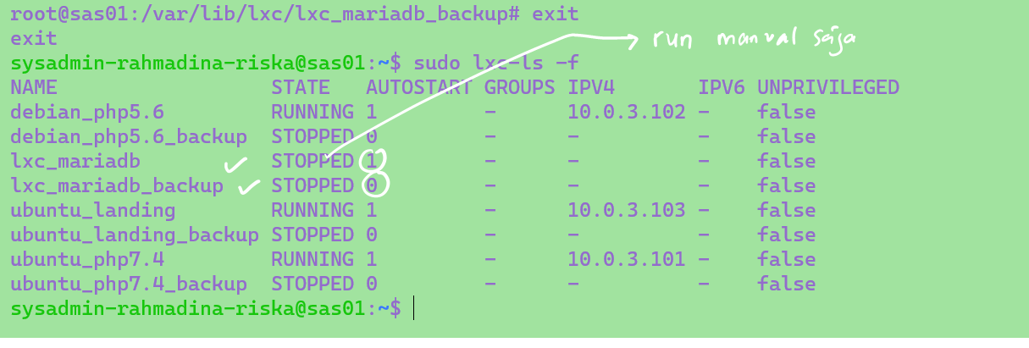

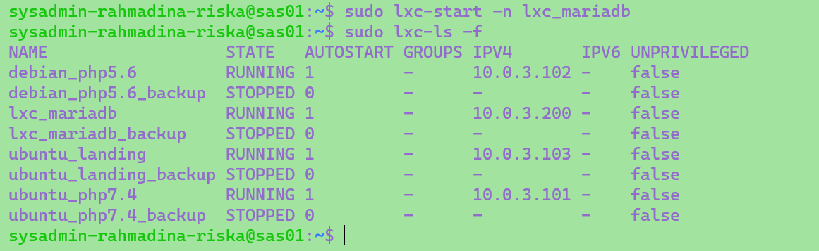

Hosts



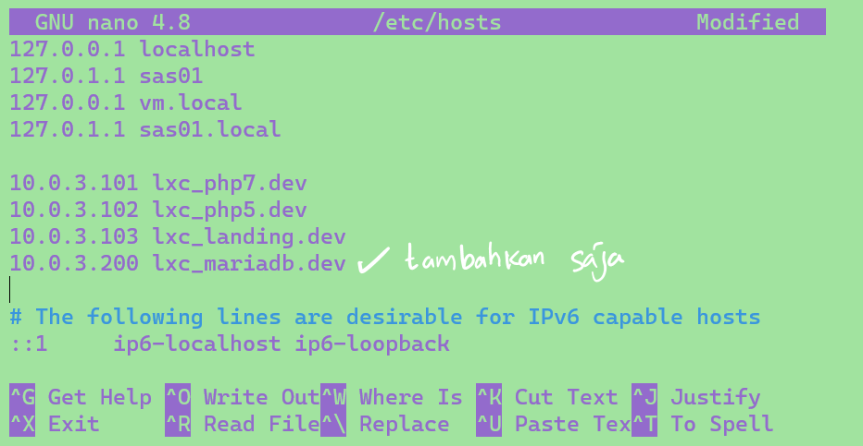

Buat ansible

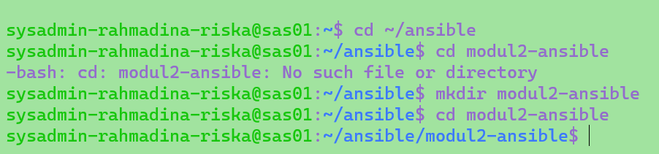



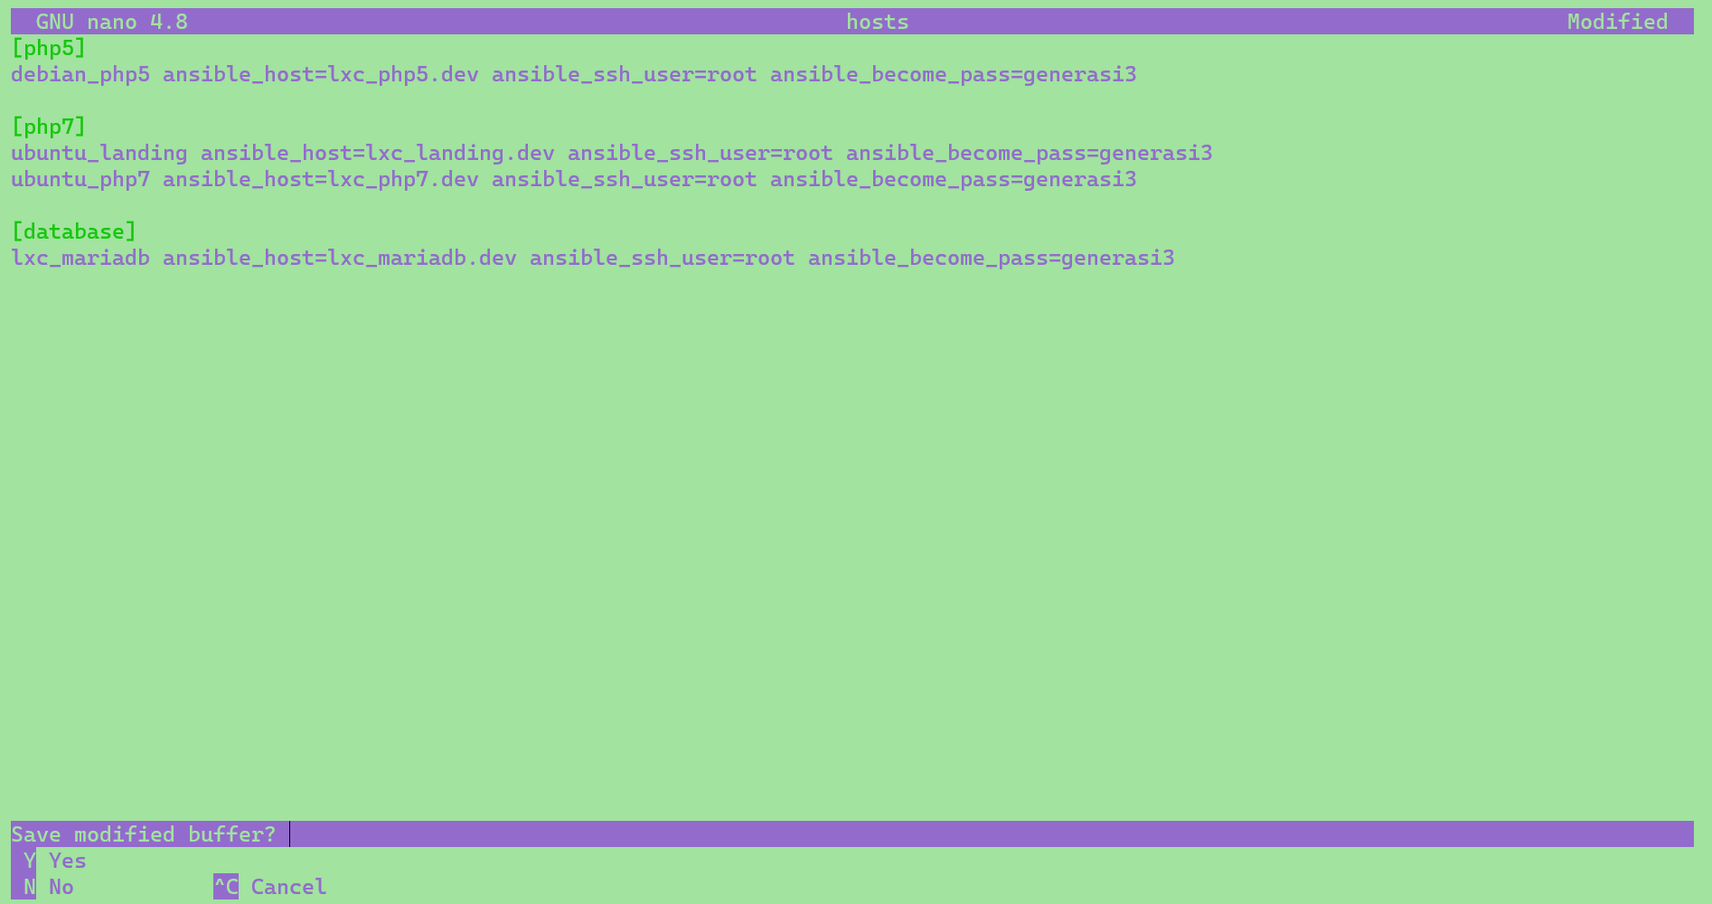



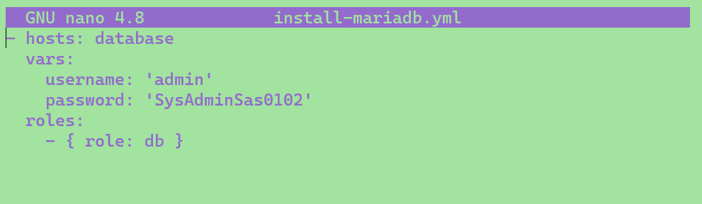







Isinya copy sesuai modul

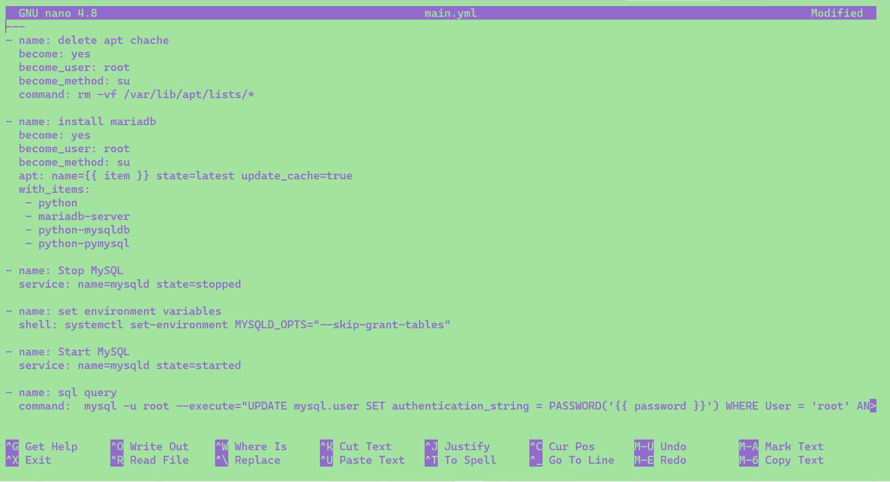



Copy paste dari modul saja

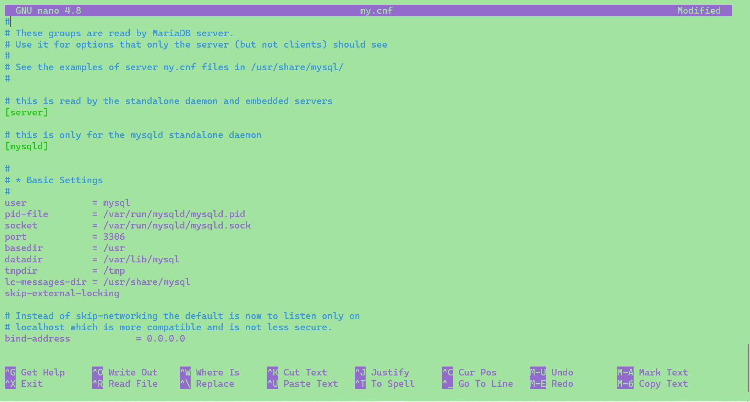



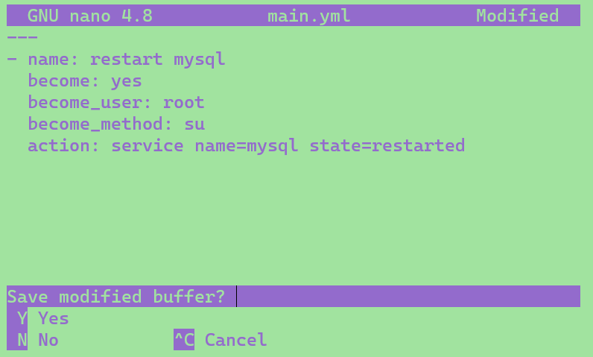

Setelah itu exit dari handlers dan masuk ke ansible saja



Terjadi fatal error kita coba configurasi lagi

Ubah passwd sesuai modul

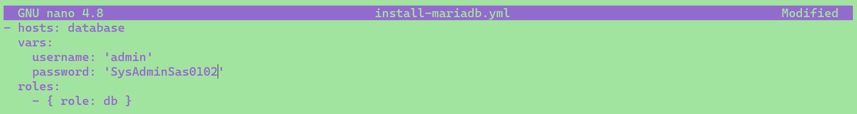

Habis ganti di host jadi pass 100 tapi tetep gabisa/error

Coba setting2

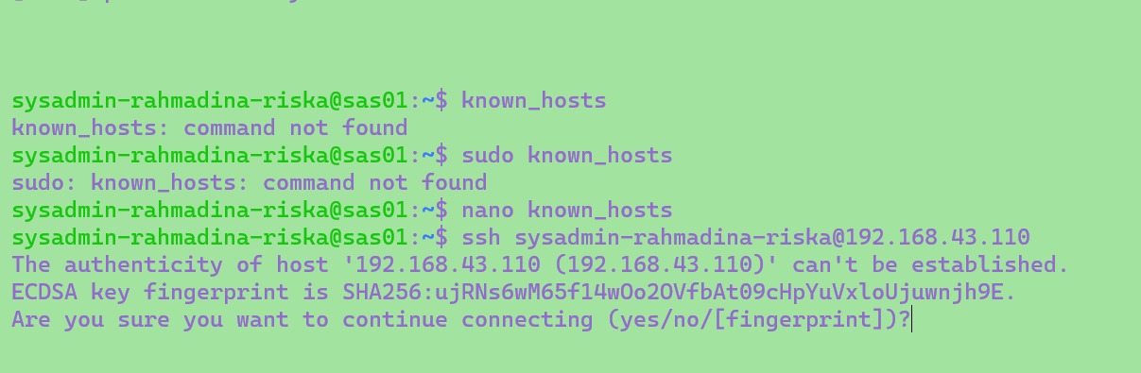

Alhamdulillah akhirnya bisa setelah ubah password host jadi 100, trus password mariadb jadi sysadmin sesuai modul dan dipancing2 dengan stackoverflow dan dipancing di cmd Ubuntu bisa lagi di windows preview

Berhasil—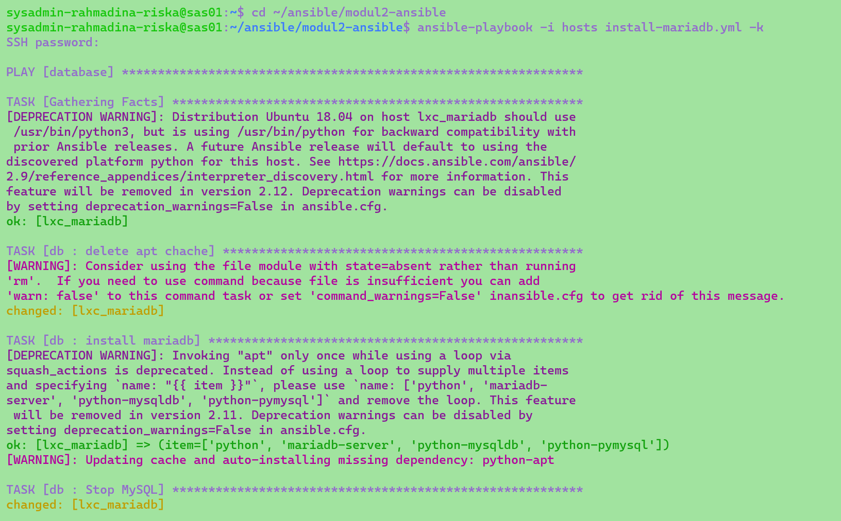

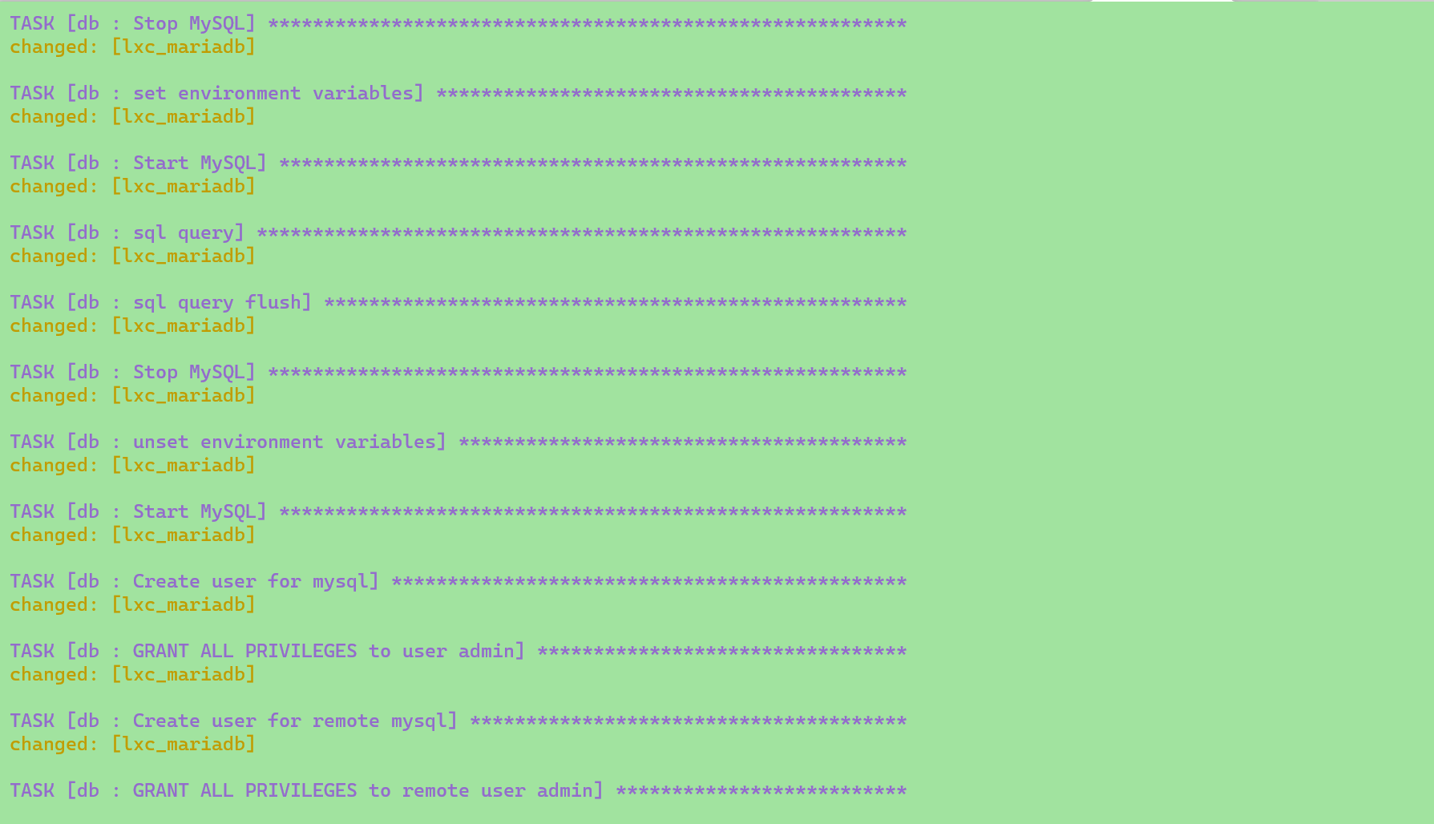

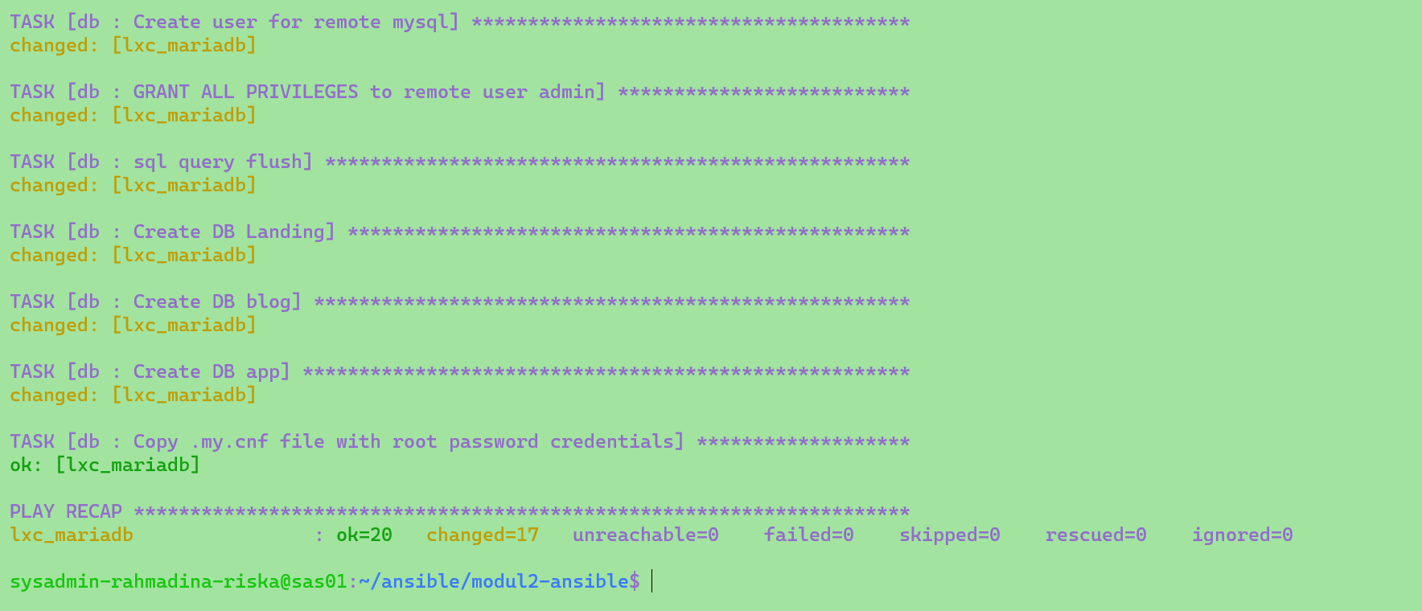

Pass root mariadb.dev : 100

Pass my sql mariadb : SysAdminSas0102

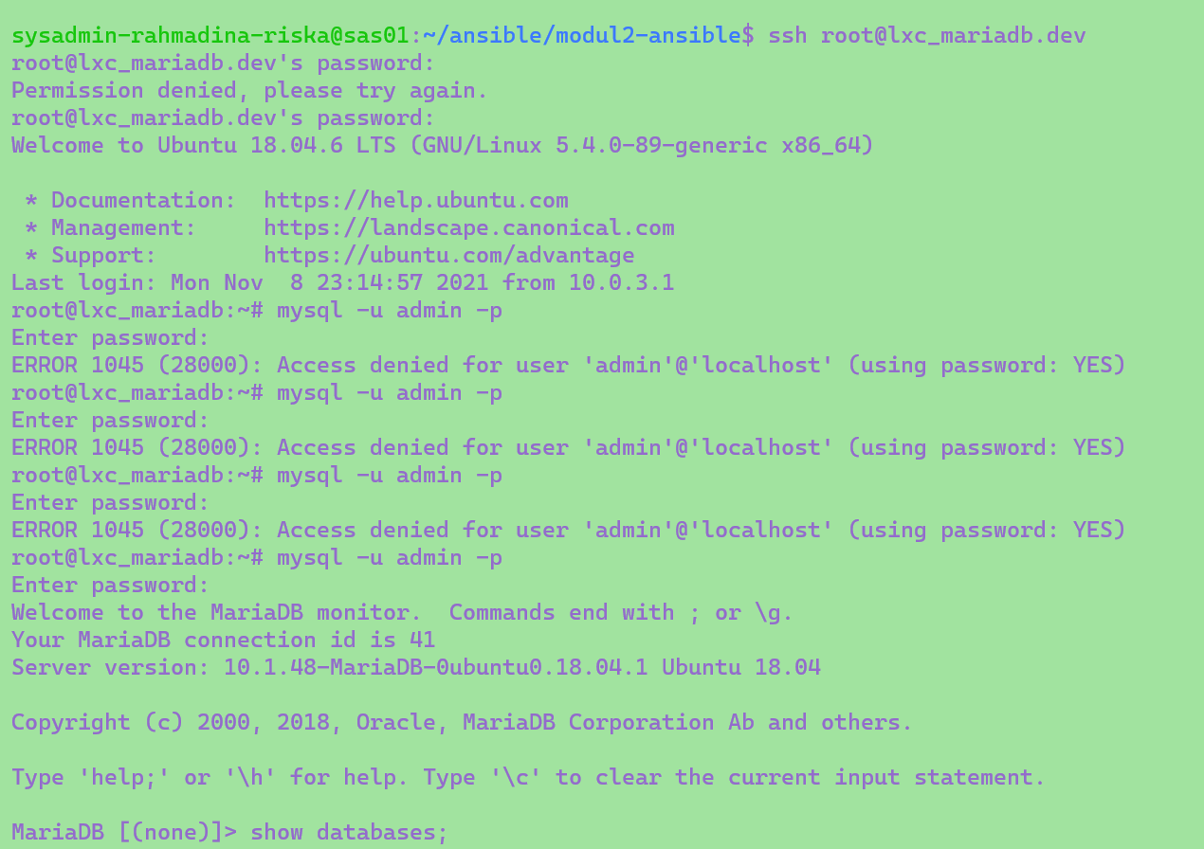

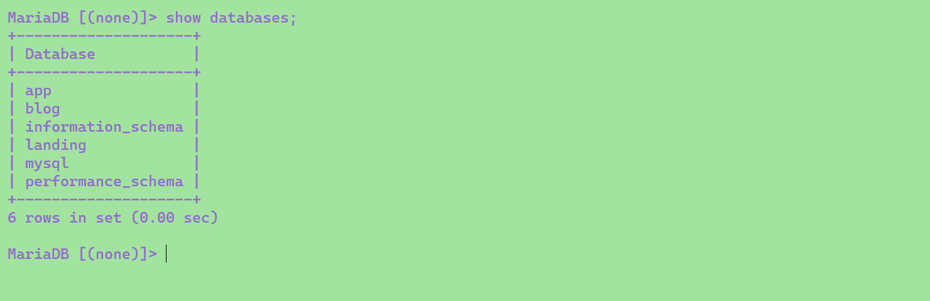

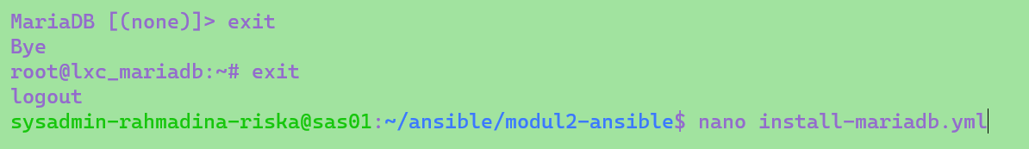

before

after

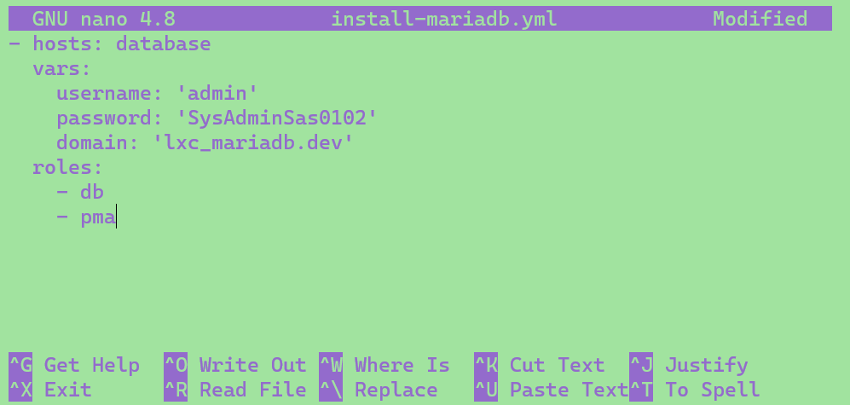

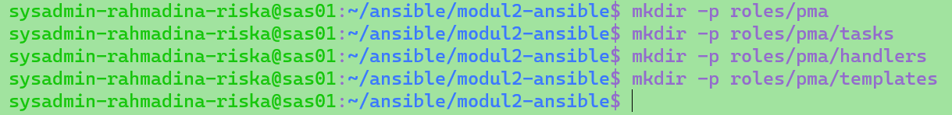



Isi copy paste sesuai modul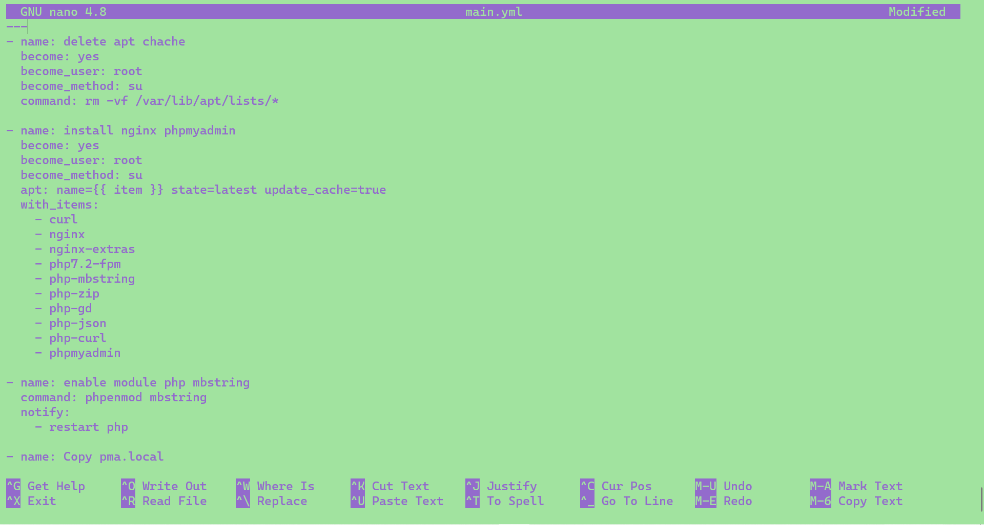



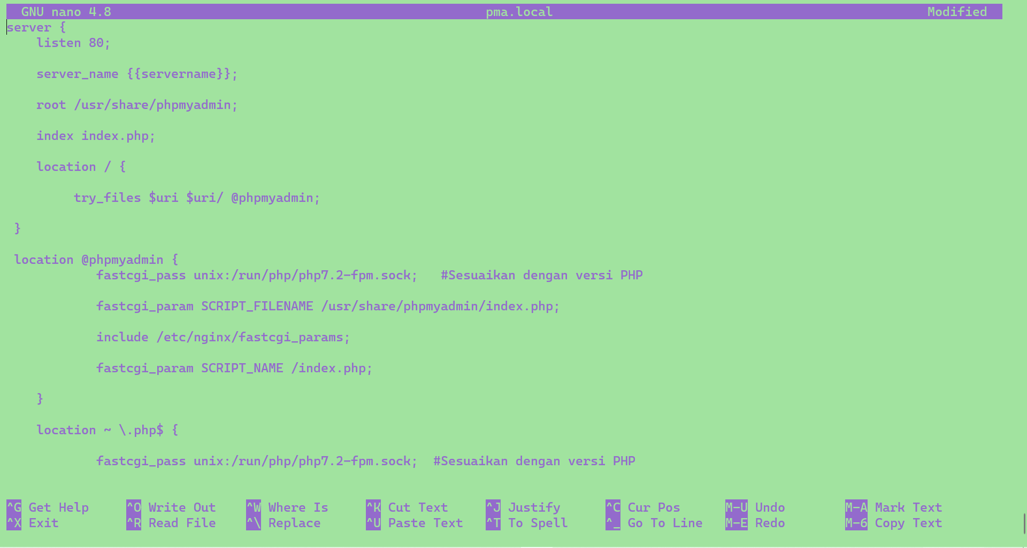



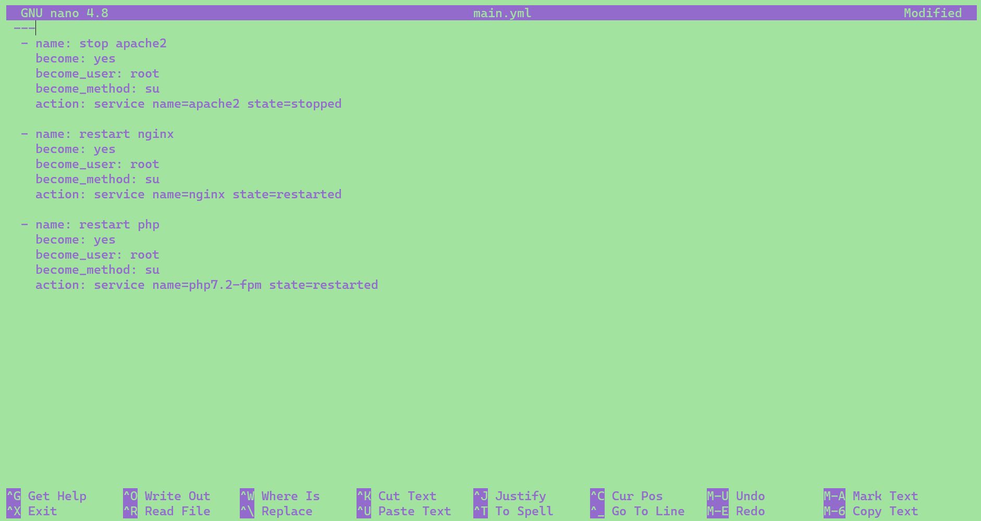



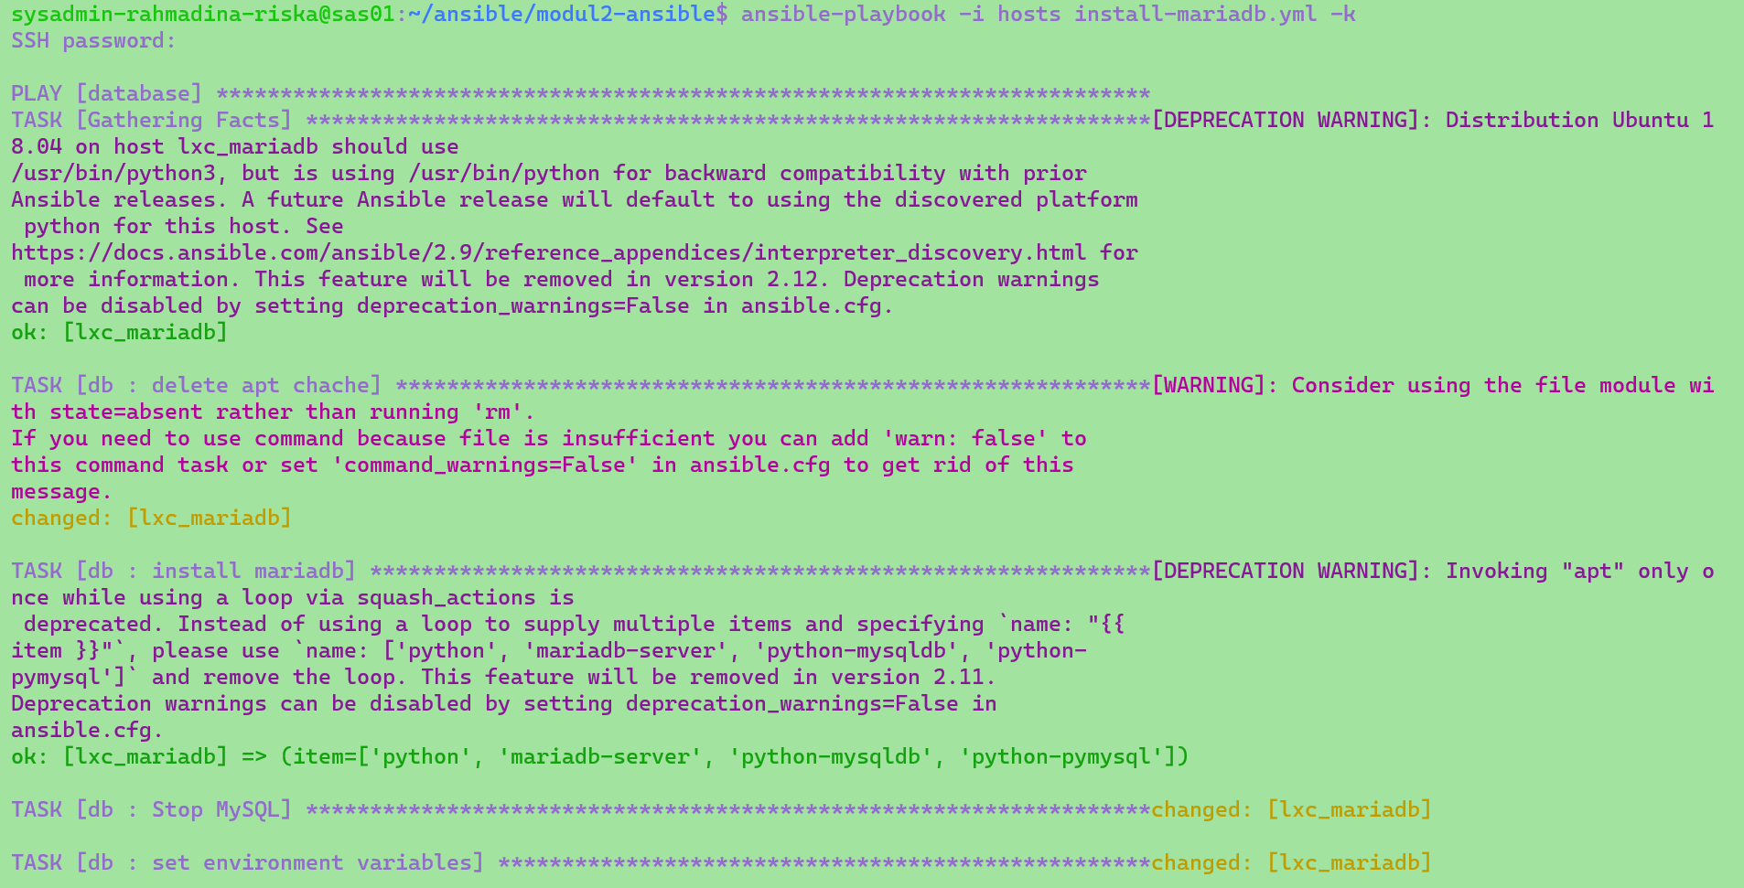

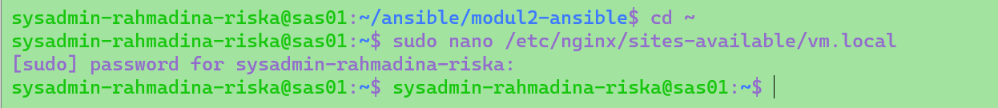

before

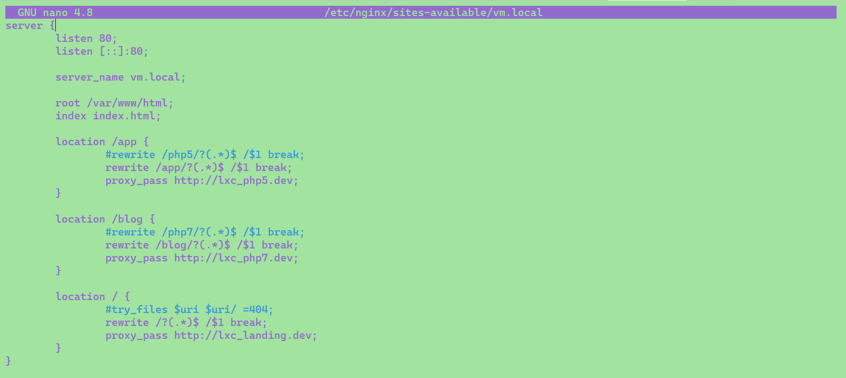

After

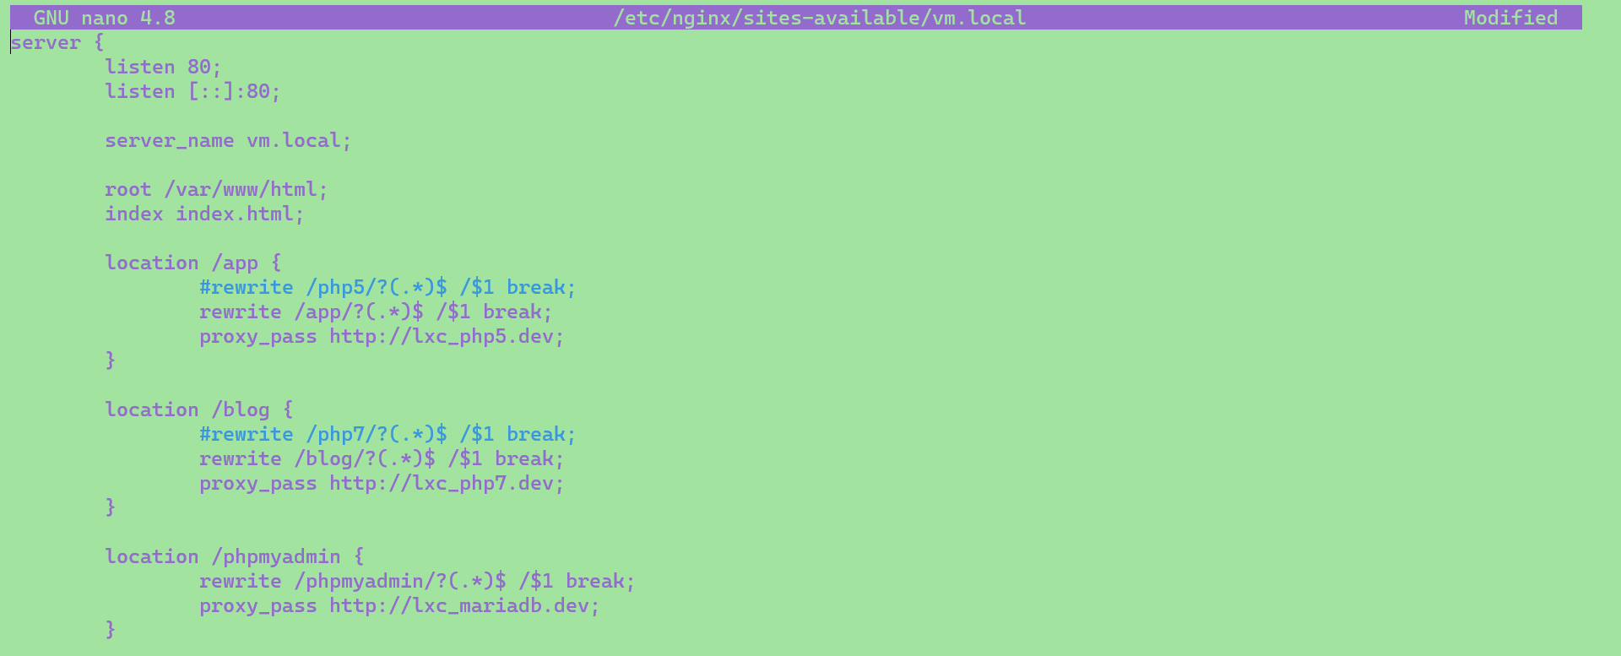 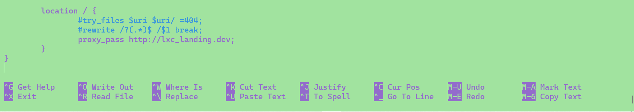

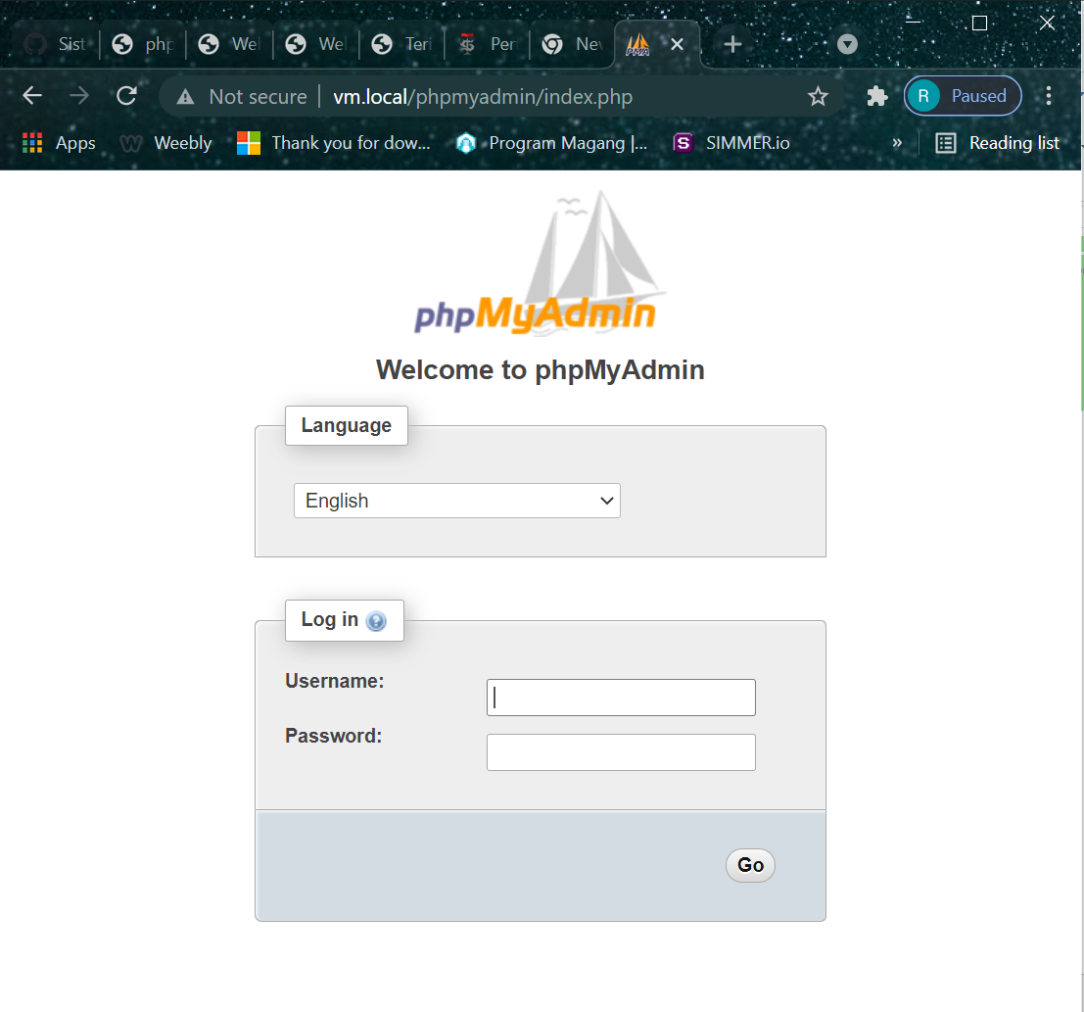

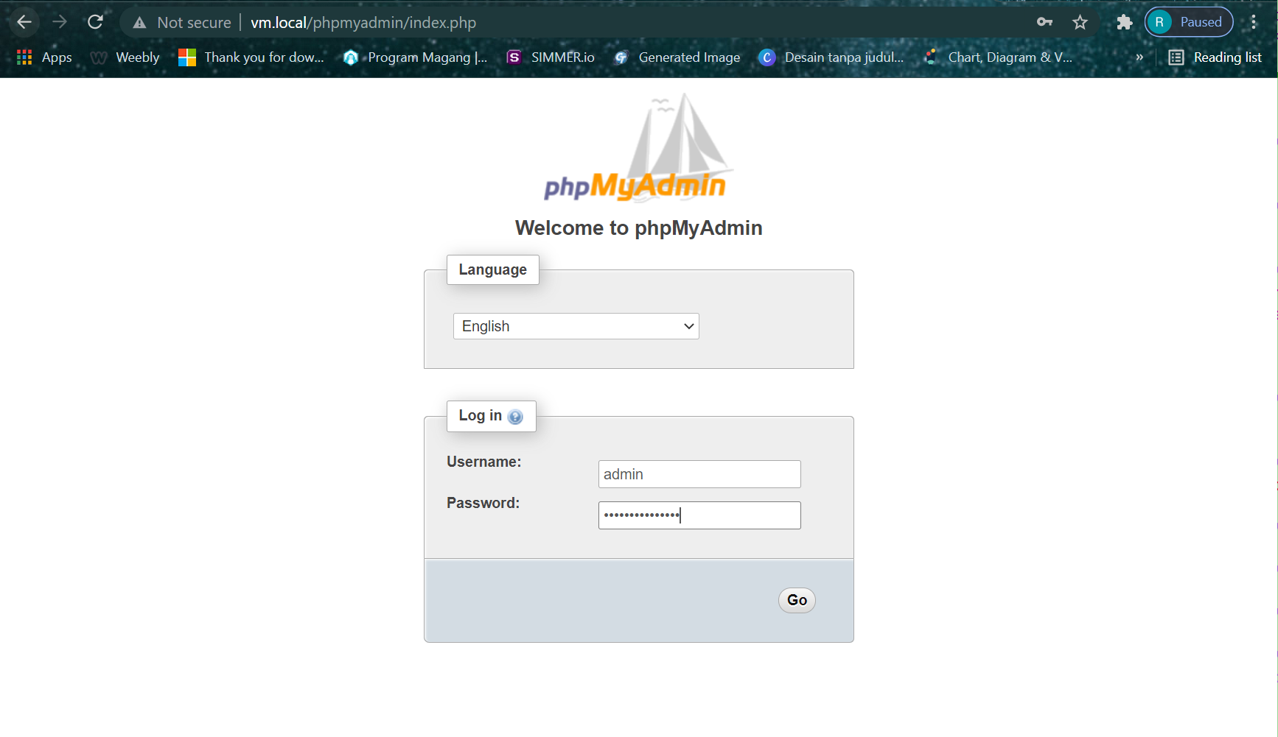

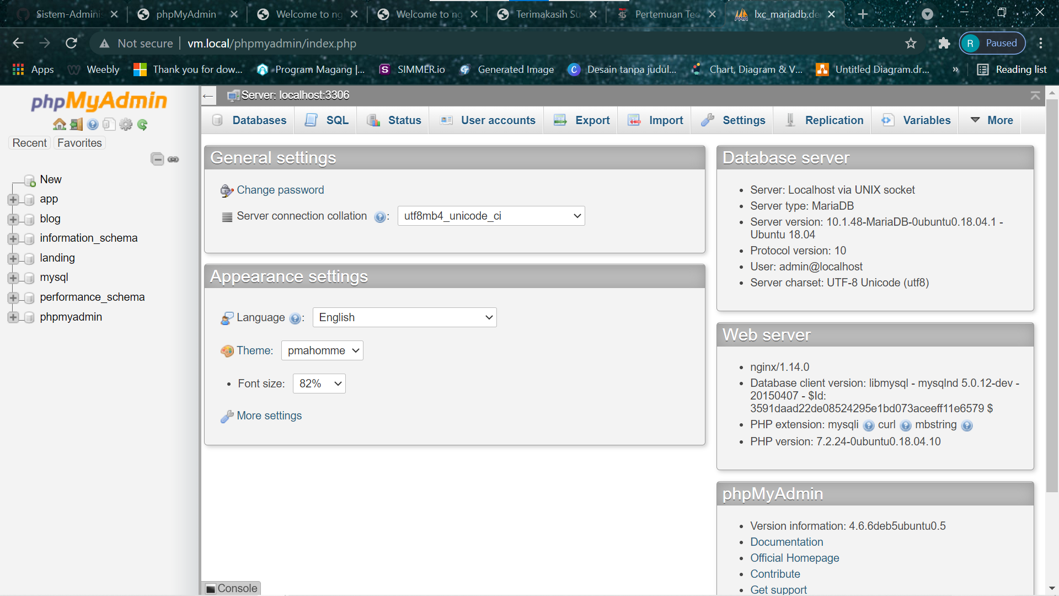

Soal 2



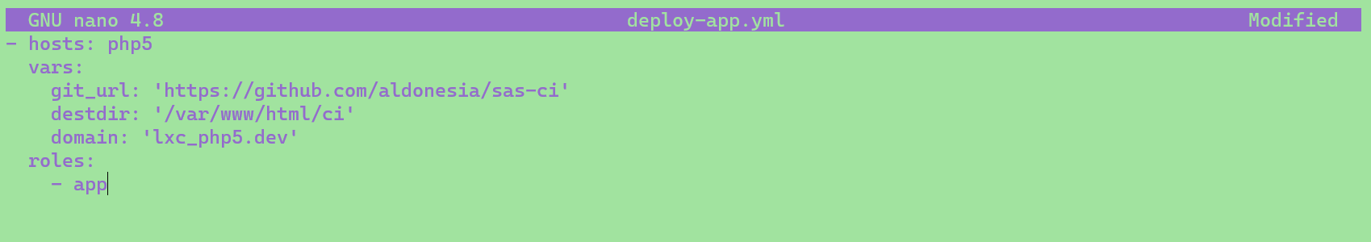

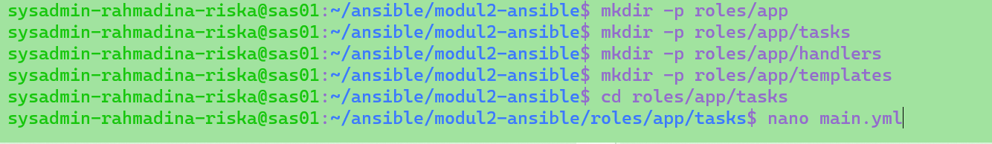

Sesuai modul 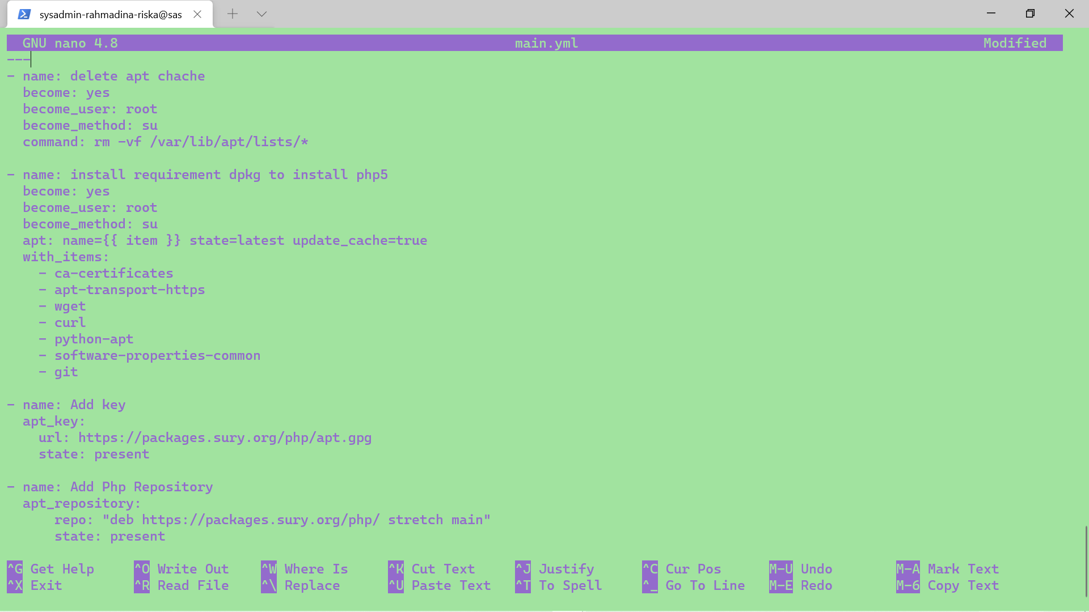



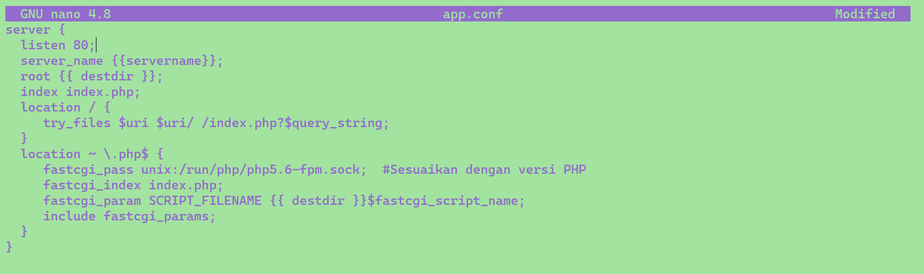



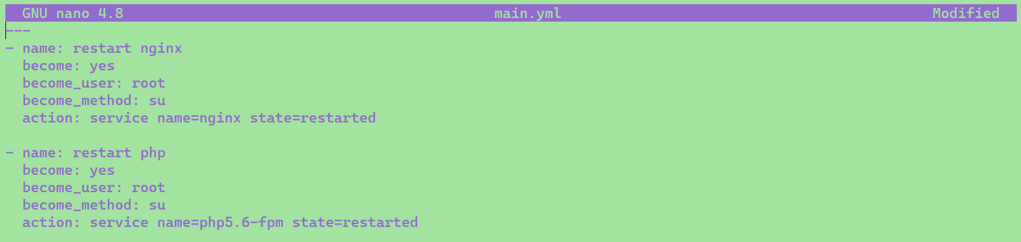



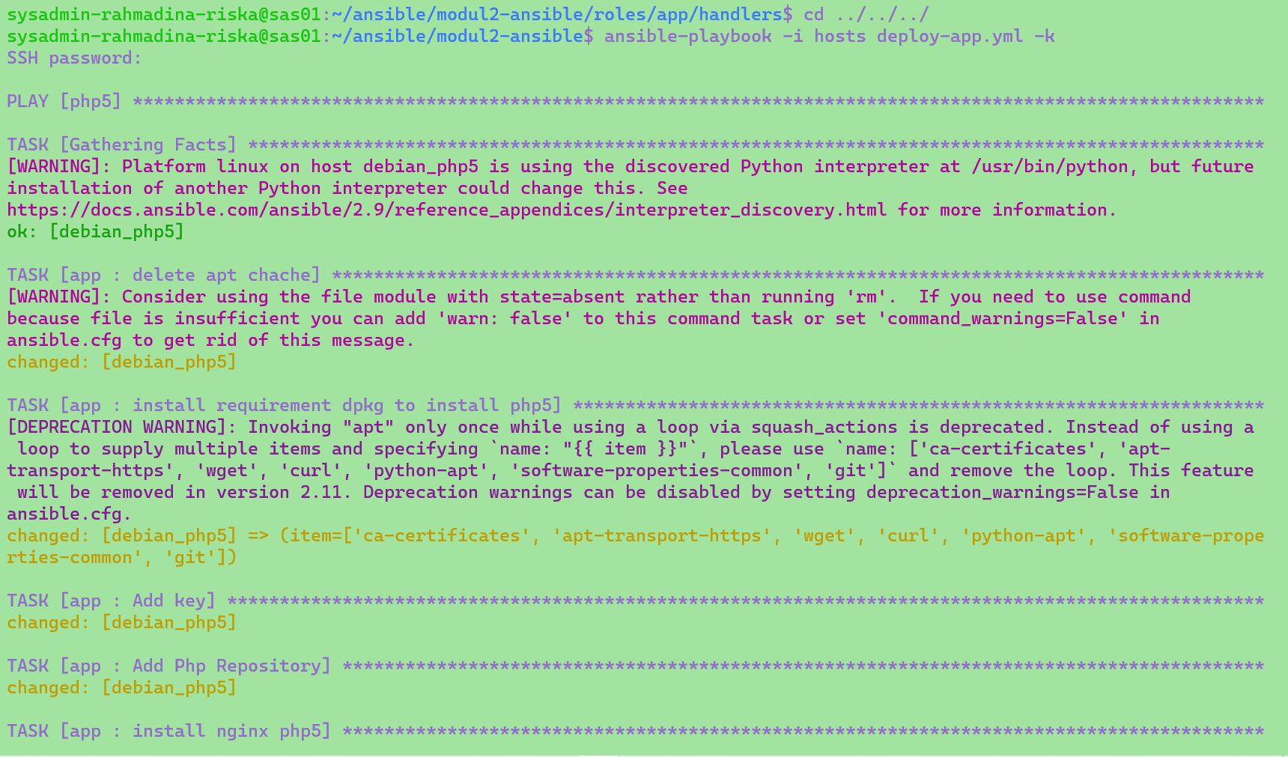

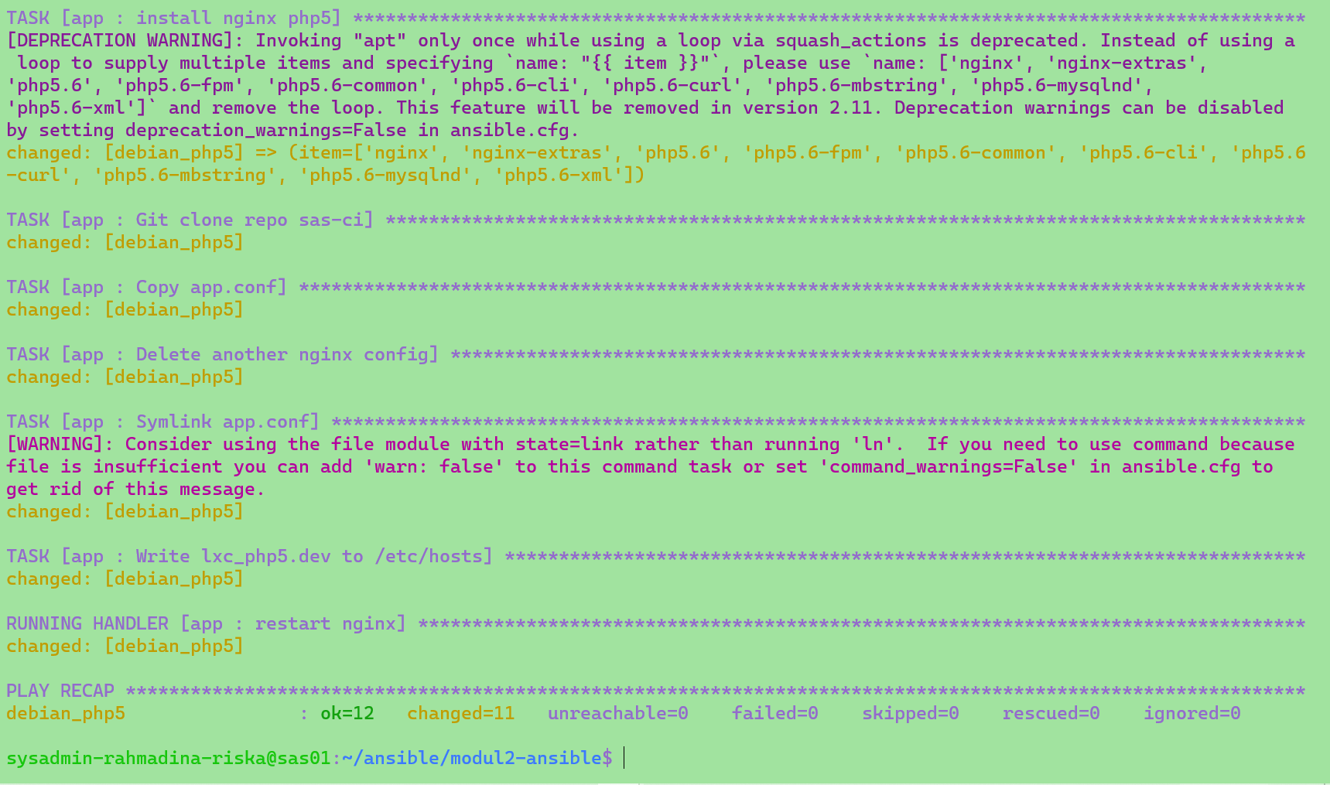

Before

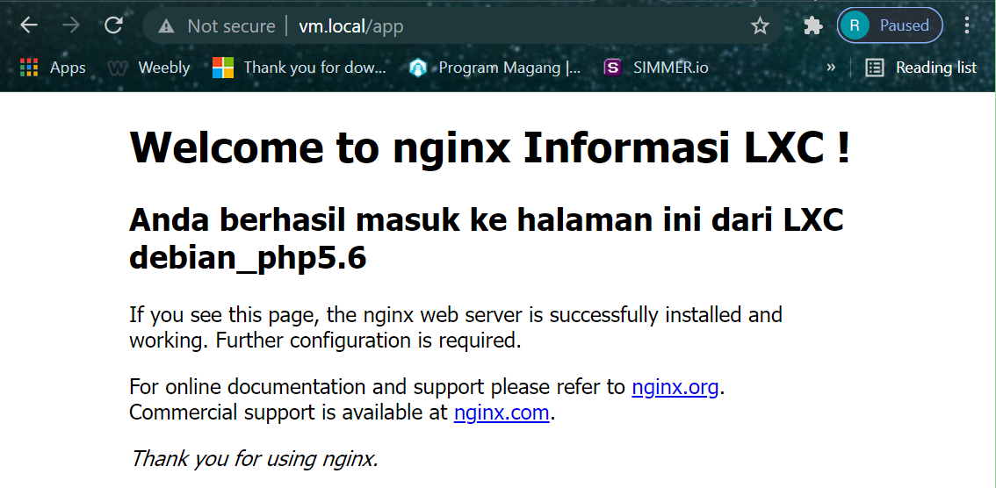

After

Belummmmm ? last editor